OLED发光材料产业专利微导航报告

吉林省知识产权保护中心
2025年6月
引 言
专利导航是在我国深入实施创新驱动发展战略的新形势下，在专利信息运用方面探索创新并及时总结出的一系列新理念、新机制、新方法和新模式。这不仅是改革开放以来知识产权中国化应用的理论新突破，更是新时代中国知识产权运用体系建设支撑性的制度创新成果。专利导航的推广应用，对于我国提升知识产权治理能力与水平，推动完善知识产权全球治理具有重要的引领作用。
近年来，我国越来越注重专利导航体系机制的建设，国家知识产权局在2003年就提出建立专利预警机制的必要性和重要性。2013年国家知识产权局首次正式提出专利导航概念，并将专利导航概念延伸到知识产权分析评议、区域布局等工作。2020年由国家知识产权局组织起草的《专利导航指南》（GB/T39551-2020）系列推荐性国家标准于11月9日批准发布，并于2021年6月1日起正式实施。专利导航是在宏观决策、产业规划、企业经营和创新活动中，以专利数据为核心深度融合各类数据资源，全景式分析区域发展定位、产业竞争格局、企业经营决策和技术创新方向，服务创新资源有效配置，提高决策精准度和科学性的新型专利信息应用模式。在国家的呼吁和带动下，各地也纷纷开展专利导航分析服务。
国家知识产权局大力推进专利导航在地方、园区和企业等不同层面的制度创新实践，以数据运用推动知识产权治理创新，全面推动产业创新发展。专利导航作为践行新发展理念的重大改革创新举措，从启动专利导航工程的试点探索，到列入国家知识产权战略和专利事业发展战略的年度推进计划，再到全面纳入国家和地方重大产业政策文件，逐步发展成为我国产业政策和创新发展不可或缺的重要内容。2018年在深化党和国家机构改革中，专利导航被确定为重新组建后的国家知识产权局的重要职责。专利导航工作职责的法定化，标志着专利导航正式成为我国知识产权管理部门转变政府职能、提升治理能力的重要内容。
专利导航在融入并助力产业实现自主可控、创新发展基本理念的指引下，在专利信息分析方法的基础上，综合了专利预警等具体应用场景，以大数据分析为依托，将聚焦于权利保护的分析拓展到全面支撑创新发展决策的分析，并以路径导航的方式将专利信息运用从权利保护的技术层面提升到有效配置创新资源的制度层面，具有区别于一般决策支撑方法和传统专利信息分析方法的鲜明特征。
本报告立足于OLED发光材料产业现状，运用专利导航分析方法，紧扣产业分析和专利分析两条主线，将专利信息与政策环境、市场环境、区域环境等信息深度融合，并准确定位OLED发光材料产业现状和区域OLED发光材料产业现状，结合目前知识产权状况，围绕产业结构的优化升级，从寻找企业、技术、人才及专利等多维度对吉林省OLED发光材料产业发展路径指引。
本次专利导航的专利数据采集截止日期为2025年6月17日。专利信息数据范围覆盖中、美、日、韩、欧洲、WIPO等164个国家、组织和地区，包括著录项目、摘要、同族文献信息、法律状态信息、审查状态信息、引用文献信息、专利诉讼信息等。
本次分析报告检索对于2024年及以后的专利申请数据采集不完整，报告统计的专利申请量比实际的专利申请量要少，这是由于部分数据在检索截止日之前尚未在相关数据库中公开。例如，PCT专利申请可能自申请日起30个月甚至更长时间之后才进入国家阶段，从而导致与之相对应的国家公布时间更晚，国内发明专利申请通常自申请日（有优先权的，自优先权日）起18个月（要求提前公布的在4-6个月）才能被公布，以及实用新型专利申请在授权后才能获得公布，其公布日的滞后程度取决于审查周期的长短等。
在撰写的过程中，项目组虽然对课题报告内容进行了细致的分析及总结提炼，但由于受专利文献的数据采集范围和分析工具的限制，报告的数据、结论和建议仅供参考借鉴。

目 录
第一章 OLED发光材料产业发展现状 1
1.1 OLED发光材料产业发展概述 1
1.1.1 OLED发光材料产业市场规模 1
1.1.2 OLED发光材料产业竞争格局 1
1.1.3 OLED发光材料产业市场需求 2
1.1.4 OLED发光材料产业政策环境 3
1.1.5 OLED发光材料产业发展历程 4
1.2 OLED发光材料产业结构 5
1.2.1 OLED发光材料定义 5
1.2.2 OLED发光材料产业结构及产业链与企业的关系 6
1.3 吉林省OLED发光材料产业现状及问题 7
第二章 OLED发光材料产业研究方法 8
2.1 研究方法 8
2.2 专利数据检索 9
2.2.1 数据来源和范围 9
2.2.2 检索策略 9
2.2.3 检索结果验证 10
2.2.4 数据筛选与数据处理 10
2.3 技术术语的解释和说明 11
第三章 OLED发光材料产业发展方向分析 12
3.1 OLED发光材料产业创新发展与专利布局的关系 12
3.1.1 技术发展角度与专利布局的关联度分析 12
3.1.2 OLED发光材料产业分支角度与专利布局的关联度分析 13
3.1.3 从市场竞争地位看OLED发光材料与专利布局的关联度 14
3.1.4 从国内产业格局看OLED发光材料与专利布局的关联度 15
3.2 OLED发光材料产业竞争中的专利控制力 17
3.2.1 热点国家的专利技术控制力 17
3.2.2 龙头企业的产品控制力 19
3.2.3中国专利申请人情况与国内产业龙头企业 19
3.2.4 中国专利申请分类号技术分布 21
3.3 专利控制力揭示产业发展方向 22
3.3.1 OLED发光材料产业专利申请趋势热点方向 22
3.3.2 产业增长热点方向 23
3.3.3 行业龙头企业研发热点方向 24
3.3.4 核心专利技术分布与布局导向 24
3.3.5 从企业协同创新方向看产业技术发展新动向 25
3.3.6 从专利运用和保护看技术热点方向 26
3.3.7 OLED发光材料产业发展方向基本结论 27
第四章 吉林省OLED发光材料产业发展定位分析 29
4.1吉林省OLED发光材料产业结构分析 29
4.1.1吉林省OLED发光材料产业专利整体概况 29
4.1.2吉林省专利布局情况与全球、全国专利布局对比 35
4.2吉林省OLED发光材料产业企业创新实力分析 36
4.2.1吉林省OLED发光材料产业企业专利布局情况 36
4.2.2吉林省OLED发光材料领域重点人才分析 37
4.3本章小结 38
第五章 吉林省OLED发光材料产业路径导航分析 39
5.1 产业布局优化路径 39
5.2 企业培育及引进路径 40
5.2.1 吉林省企业培育引进路径 40
5.2.2 本地企业培育 41
5.2.3 外地企业培育 41
5.2.4 国外企业培育 42
5.3 技术创新引进提升路径 43
5.3.1 高价值专利的收储 43
5.3.2 失效专利运用 45
5.3.3 利用公知技术路径 46
5.4 创新人才引进培养路径 46
5.4.1 本地人才培养 47
5.4.2 国内人才引进 47
5.4.3 国外人才引进 48
5.5 吉林省OLED发光材料领域发展的对策 49

第一章 OLED发光材料产业发展现状

1.1 OLED发光材料产业发展概述
OLED（有机发光二极管）发光材料是新型显示技术的核心组成部分，具有自发光、高对比度、柔性可弯曲、低功耗等优势，广泛应用于智能手机、电视、车载显示、AR/VR等领域。近年来，随着全球显示产业向高端化发展，OLED技术逐步取代传统LCD，带动发光材料市场需求快速增长。
根据市场研究机构的数据，2023年全球OLED发光材料市场规模约为20亿美元，预计到2030年将增长至50亿美元以上，年复合增长率约15%。市场增长的主要驱动力来自：智能手机应用：占据OLED材料需求的70%以上；电视应用：大尺寸OLED电视渗透率持续提升；车载显示：新能源汽车对高端显示需求增长；可穿戴设备：智能手表、AR/VR等新兴应用；从区域格局来看：欧美企业：在核心专利和高端材料方面占据优势；日韩企业：在材料量产和工艺技术方面领先；中国企业：正在加速追赶，部分材料实现国产化。

1.1.1 OLED发光材料产业市场规模
OLED发光材料产业近年来呈现快速扩张态势，市场规模持续攀升。2023年全球市场规模约为22-25亿美元，预计到2030年将增长至58-65亿美元，年复合增长率达14.7%。从应用领域来看，智能手机仍是最大需求端，占据68%的市场份额，但电视和车载显示增长迅猛，年增速分别达到21.5%和28.3%。区域分布方面，东亚地区集中了全球72%的需求，其中韩国企业在磷光材料供应方面占据43%的市场份额，日本企业在蓝色荧光材料领域保持31%的占有率，而美国UDC公司则通过专利授权在红光磷光材料市场形成垄断。中国厂商虽然当前仅占7%的市场，但在政策支持下，预计2030年份额将提升至15%。

1.1.2 OLED发光材料产业竞争格局
OLED发光材料作为新型显示技术的核心组成部分，近年来随着全球显示产业向高端化发展而快速成长。当前全球市场规模约25亿美元，预计2025年将突破40亿美元，年复合增长率达15%以上。该产业具有典型的技术密集和资本密集特征，核心技术被少数国际巨头垄断，行业进入壁垒较高。从技术路线来看，磷光材料占据主导地位（约60%市场份额），但热活化延迟荧光（TADF）等新型材料增长迅猛，年增速超过30%。应用领域正从智能手机向电视、车载显示等大尺寸市场快速拓展，特别是车载OLED显示市场预计2023-2028年将保持25%以上的高速增长。
从区域竞争格局来看，全球OLED发光材料产业呈现明显的区域集聚特征。东亚地区形成以日韩中为核心的产业三角：韩国依托三星显示、LG Display等面板巨头，建立了完整的产业链，尤其在磷光材料量产工艺方面领先全球；日本企业在基础材料和关键设备领域优势突出，掌握着多项核心专利技术；中国则已成为全球最大的OLED中间体供应国，市场份额超过60%，并在终端材料领域加速突破。欧美地区则以美国UDC和德国默克为代表，前者通过专利授权模式获取高额利润，后者在传输层材料市场占据主导地位。值得注意的是，近年来中国企业在政策支持下快速崛起，正逐步改变全球产业格局。
在企业竞争层面，国际巨头与后起之秀展开激烈角逐。国际阵营中，美国UDC凭借磷光材料专利垄断，毛利率长期维持在70%以上；日本出光兴产在蓝光材料领域建立技术壁垒，市占率保持第一；德国默克则在传输层材料市场占据35%以上份额。中国企业的追赶势头强劲：莱特光电成为国内首家实现终端材料量产的企业，其自主专利的红光材料性能接近国际水平；奥来德布局全产业链发展，在主体材料领域取得突破；万润股份则成长为全球最大的OLED中间体供应商。这些企业正通过差异化竞争策略，逐步打破国际巨头的市场垄断。

1.1.3 OLED发光材料产业市场需求
当前全球OLED发光材料市场需求呈现快速扩张态势，主要受三大核心应用领域驱动。智能手机作为最大的需求来源，2023年占据整体市场68%的份额，年需求量约15吨，其中柔性OLED材料需求增速尤为显著。随着各大手机厂商加速推进高端机型OLED屏幕渗透，预计到2025年智能手机用OLED材料市场规模将突破30亿美元。特别值得注意的是，折叠屏手机的快速普及为OLED材料带来新的增长点，2023年全球折叠屏手机出货量同比增长50%以上，其使用的超薄柔性材料单价较传统刚性材料高出30-40%。
从区域需求分布来看，亚洲地区占据全球需求的75%以上，其中中国市场的增长速度最为亮眼。受益于国内面板厂商的产能扩张和终端品牌崛起，中国OLED材料需求年增速保持在25%左右，远高于全球平均水平。2023年中国大陆OLED材料市场规模达4.5亿美元，预计2025年将超过8亿美元。欧洲和北美市场虽然增速相对平缓，但对高端材料的需求更为旺盛，材料价格溢价可达20-30%。
技术迭代正在重塑市场需求结构。传统荧光材料需求增速放缓，年增长率降至5%以下；磷光材料保持15%左右的稳定增长；而TADF等新型材料需求呈现爆发式增长，年增速超过40%。特别是在蓝光材料领域，随着技术突破，高性能TADF蓝光材料正快速替代传统荧光材料，预计2025年市场份额将提升至25%以上。印刷OLED技术的成熟也催生了对可溶性材料的新需求，这类材料市场规模有望从2023年的1.2亿美元增长至2025年的3.5亿美元。

1.1.4 OLED发光材料产业政策环境
中国OLED发光材料产业政策环境整体利好，国家与地方层面均提供资金、税收和技术支持，推动国产替代进程。但国际竞争加剧、专利壁垒及环保要求提高，仍需企业持续创新以应对挑战。未来，政策将继续向核心技术攻关、绿色制造和产业链安全方向倾斜。
2012年以来，国家发改委、自然资源部等多部门从技术发展、数据分析、应用服务等环节颁布多项促进遥感行业发展的支持政策，为行业发展构建了良好的政策环境。例如，《“数据要素×”三年行动计划(2024—2026年)》提到了要从多方面加强遥感数据的探索和利用，为遥感行业的发展提供了政策保障和市场需求。国家层面2020年以来，OLED行业政策汇总如表1-1-1。
表1-1-1 国家层面遥感行业政策汇总
发布时间 | 政策 | 重点内容解读 | 政策性质
2020年8月 | 《关于扩大战略性新兴产业投资的指导意见》 | 加快新型显示器件、关键芯片等核心技术攻关。意见提出要加大对OLED等关键领域的投资力度，通过政府引导基金带动社会资本投入。特别强调要补齐产业链短板，提升关键材料自主保障能力。 | 国家投资引导
2021年1月 | 《关于支持新型显示产业发展进口税收政策的通知》 | 对OLED关键原材料（光刻胶、掩模版等）免征进口关税。政策覆盖了蒸镀材料、封装材料等多个品类，有效降低了企业生产成本。同时规定享受政策的企业需承诺加大研发投入，推动技术进步。 | 税收优惠政策
2021年11月 | 《电子信息制造业稳增长行动方案》 | 加快培育OLED TV、8K等高端显示消费需求。方案通过刺激终端消费带动上游材料发展，提出要扩大OLED在电视、车载等领域的应用。同时支持企业开拓国际市场，提升全球竞争力。 | 行业稳增长政策
2022年10月 | 《虚拟现实与行业应用融合发展行动计划》 | 推进OLED等微显示器件规模量产，优化光学性能。计划将OLED微显示作为VR/AR设备的核心部件，支持高PPI、高刷新率材料的研发。这一政策为OLED材料开辟了新的应用市场。 | 新兴应用扶持
2023年4月 | 《深圳光明区支持新型显示材料发展措施》 | 重点支持印刷OLED、量子点发光材料等核心技术攻关。措施提供最高5000万元的研发资助，并设立专项产业基金。特别鼓励企业联合高校开展前沿技术研发，推动创新成果转化。 | 地方专项扶持
2024年3月 | 《河南省材料产业换道领跑行动计划》 | 发展OLED用新型发光材料，完善光电显示产业链。计划提出要建设OLED材料产业园，引进培育一批专精特新企业。通过产业链招商，形成从原材料到终端产品的完整产业生态。 | 地方产业升级

1.1.5 OLED发光材料产业发展历程
一、技术探索与基础研究阶段（1987-1999）
OLED发光材料的研发历程可以追溯到1987年，柯达公司的邓青云博士团队首次成功研制出具有实用价值的OLED器件，这标志着OLED技术的正式诞生。在这一开创性研究中，研究团队采用了8-羟基喹啉铝（Alq3）作为发光层材料，虽然初始发光效率仅为1-5 lm/W，但为后续发展奠定了基础。1990年，剑桥大学Friend教授团队在聚合物OLED材料研究方面取得突破，开发出PPV等新型发光材料，开辟了PLED技术路线。
二、技术突破与初步商业化阶段（2000-2007）
进入新世纪后，OLED材料技术迎来重大突破。产业化进程在2004年取得重要进展，索尼公司推出全球首款OLED电视XEL-1，采用真空蒸镀工艺，虽然售价高达2000美元且尺寸仅11英寸，但标志着OLED技术开始进入高端显示市场。这一时期的技术特点主要体现在：材料体系从荧光向磷光转变，红绿磷光材料性能快速提升，材料寿命从最初的几百小时提升至数万小时。2006年，三星SDI建成首条AMOLED量产线，开启了主动矩阵OLED显示的新纪元。
三、产业化扩张与工艺优化阶段（2008-2015）
2008年全球金融危机后，韩国三星显示逆势加大投资，启动大规模AMOLED生产线建设，推动小尺寸OLED显示进入快速发展期。2010年，LG Display开始布局大尺寸OLED电视面板，采用WRGB技术路线，为OLED在大尺寸领域的应用开辟了新途径。2012年，中国政府出台首批OLED产业扶持政策，京东方、天马等国内企业纷纷启动OLED产线建设，全球产业格局开始发生变化。
四、市场爆发与技术多元化阶段（2016-2020）
2016-2020年是OLED产业快速扩张的黄金时期。2016年，苹果公司决定在iPhone X上采用OLED屏幕，这一决策极大地推动了全球OLED产业链的发展。2017年，UDC在蓝光磷光材料研发上取得重要突破，将蓝光器件寿命提升至1000小时以上。2018年，中国大陆OLED面板产能占比快速提升至15%，以京东方为代表的中国企业开始在国际市场崭露头角。
五、技术创新与产业升级阶段（2021年至今）
进入2020年代，OLED材料技术进入创新发展新阶段。2021年，TCL华星建成首条印刷OLED试验线，推动可溶性OLED材料研发进入新阶段。2022年，中国OLED材料企业莱特光电成功登陆科创板，标志着中国在OLED材料领域取得重要突破。2023年，超荧光（Hyperfluorescence）材料开始试产，蓝光材料寿命突破2000小时，为解决长期困扰业界的蓝光问题提供了新思路。

1.2 OLED发光材料产业结构

1.2.1 OLED发光材料定义
OLED发光材料是指用于有机发光二极管（Organic Light-Emitting Diode，OLED）显示器件的核心功能材料，能够在电场激发下通过电子和空穴的复合产生光辐射。这类材料具有以下关键特征和分类：
1.基本特性
1）分子结构：由有机小分子或高分子化合物构成；
2）发光机制：电致发光（电激发下的光子发射）；
3）核心性能指标：包括发光效率（cd/A）、色纯度（CIE坐标）、寿命（LT95）和玻璃化转变温度（Tg）。
2.材料分类体系
1）按发光机制分类：
（1）荧光材料：利用单重态激子发光，理论效率上限25%；
（2）磷光材料：同时利用单重态和三重态激子，理论效率100%；
（3）热活化延迟荧光（TADF）：通过反向系间窜越实现高效发光。
2）按功能层分类：
（1）发光层材料
作为OLED器件的核心功能材料，发光层材料在电场激发下通过电子-空穴复合产生光辐射。按发光机制可分为：
荧光材料：基于单重态激子发光，代表材料包括Alq3（绿光）、DPVBi（蓝光）等；
磷光材料：利用三重态激子发光，如Ir(piq)3（红光）、Ir(ppy)3（绿光）；
TADF材料：通过热活化延迟荧光机制实现高效发光，如DMAC-DPS等；
关键性能指标包括发光效率（可达150cd/A以上）、色纯度（CIEy<0.2）和寿命（>10000小时）。
（2）空穴功能层材料
负责空穴的注入与传输，主要包括：
空穴注入材料（HIM）：如HAT-CN、MoO3等金属氧化物；
空穴传输材料（HTM）：NPB（N,N'-二(1-萘基)-N,N'-二苯基联苯胺）等芳香胺类化合物；要求具有高迁移率（>10-3cm2/Vs）和适宜的能级（HOMO≈5.3eV）。
（3）电子功能层材料
承担电子传输与注入功能，主要类型：
电子传输材料（ETM）：如TPBi、Bphen等含氮杂环化合物；
电子注入材料（EIM）：LiF、Cs2CO3等低功函数材料；关键特性包括高电子亲和能（>2.8eV）和良好的成膜性。
（4）界面修饰层材料
用于优化各功能层间的能级匹配和界面接触：
空穴阻挡材料（HBM）：如BCP、BAlq等；
电子阻挡材料（EBM）：如TCTA、mCP等，主要功能是调节载流子平衡，提升器件效率。

1.2.2 OLED发光材料产业结构及产业链与企业的关系
1. OLED发光材料产业结构
OLED发光材料产业可分为上游原材料供应、中游材料制造、下游面板应用三大环节，形成完整的产业链体系：
2. 产业链各环节与企业的关系
（1）上游原材料供应
材料制造商依赖上游供应商，如莱特光电需采购高纯中间体，而UDC则需确保铱（Ir）等贵金属供应稳定。
（2）中游材料制造
国际巨头主导：UDC（磷光专利）、出光兴产（蓝光荧光）掌握核心材料。
中国企业突破：莱特光电（红光磷光）、奥来德（HTL材料）逐步进入供应链。
（3）下游面板应用
面板厂与材料商深度绑定：三星与UDC、京东方与莱特光电建立稳定供应关系。
终端品牌影响技术路线：苹果要求高性能材料，推动UDC磷光材料需求。

1.3 吉林省OLED发光材料产业现状及问题
吉林省OLED发光材料产业已形成以吉林省为核心的产业集群，主要企业包括吉林奥来德和长春海谱润斯等领军企业。奥来德作为国内OLED材料领域头部企业，其磷光材料和薄膜封装材料性能已达国际水平。长春海谱润斯则专注于OLED蒸镀材料国产化，产品已进入京东方、华星光电等供应链。长春北湖精细化工新材料产业示范园已形成“材料-面板-终端”完整产业链，与京东方、TCL华星等面板厂商建立了深度合作关系。
当前吉林省OLED产业面临多重发展瓶颈。在技术层面，蓝光磷光材料寿命仅2000小时，核心专利被UDC等国际巨头垄断；部分关键中间体仍需进口，供应链存在风险。在专利方面，国际企业掌握磷光材料核心专利，国内企业需支付高昂授权费，在新兴材料领域专利布局仍显不足。量产工艺方面，材料纯度要求极高，蒸镀工艺良率提升困难，印刷OLED材料尚未实现规模化量产。此外，还面临高端人才短缺和研发资金不足等挑战。

第二章 OLED发光材料产业研究方法

2.1 研究方法
根据不同的研究目的，OLED发光材料产业技术在业界具有不同的分类方式，对于专利信息分析来说，客观上同样要求在明确的技术分类和清晰的技术边界之下进行。只有明确了对OLED发光材料产业技术各个分支的技术分类，才可能有针对性的进行研究和分析；同样，只有了解了清晰的技术边界，才可能将属于OLED发光材料产业技术的专利技术从海量的专利技术文献中检索出来，并作为分析的数据基础。
因此，必须在充分考虑企业关注的技术分类标准上、结合目前产业技术分类及专利信息分析对技术分类的要求的基础上，形成OLED发光材料产业技术分类体系，并且提出一种结合了科学性和可行性的OLED发光材料专利技术界定标准，从而为本次专利分析的研究工作扫清障碍，这也正是分析工作研究初期确定技术分类和技术界定标准的重要意义所在。
经过前期的技术和产业现状调研，对OLED发光材料产业技术有了全面的认识。在此基础上，课题组与相关单位、高校代表、技术专家进行了OLED发光材料产业技术分解的研讨，最终形成了更为详尽的技术分解表，参见表2-1-1。
表2-1-1 OLED发光材料技术分解表
一级分支 | 二级分支 | 三级分支 | 四级分支
OLED发光材料 | 发光层 | 主体材料 | 单极性主体
OLED发光材料 | 发光层 | 主体材料 | 双极性主体
OLED发光材料 | 发光层 | 主体材料 | TADF主体
OLED发光材料 | 发光层 | 掺杂材料 | 荧光掺杂剂
OLED发光材料 | 发光层 | 掺杂材料 | 磷光掺杂剂
OLED发光材料 | 发光层 | 掺杂材料 | TADF掺杂剂
OLED发光材料 | 空穴功能层 | 空穴注入层（HIL） | p型掺杂材料
OLED发光材料 | 空穴功能层 | 空穴传输层（HTL） | 小分子HTL
OLED发光材料 | 空穴功能层 | 空穴传输层（HTL） | 聚合物HTL
OLED发光材料 | 电子功能层 | 电子注入层（EIL） | n型掺杂材料
OLED发光材料 | 电子功能层 | 电子传输层（ETL） | 小分子ETL
OLED发光材料 | 电子功能层 | 电子传输层（ETL） | 聚合物ETL
OLED发光材料 | 界面修饰层 | 空穴阻挡层（HBL）
OLED发光材料 | 界面修饰层 | 电子阻挡层（EBL）
OLED发光材料 | 界面修饰层 | 光学耦合层（CPL）

2.2 专利数据检索

2.2.1 数据来源和范围
本专利分析的检索主题是OLED发光材料产业技术，检索截至日期为2025年6月17日。本专利导航分析的研究对象是OLED发光材料装备产业专利技术，因此检索的目标文献是所有关于OLED发光材料产业的专利技术文献，采用的数据库是中国专利数据库、智慧芽专利数据库和欧洲专利局专利文献数据库。

2.2.2 检索策略
本专利专利导航项目的检索从整体进行检索，检索由初步检索、全面检索和补充检索三个阶段构成。
初步检索阶段：初步选择关键词对该技术主题进行检索，对检索到的专利文献关键词进行统计分析，并抽样对相关专利文献进行人工阅读，提炼关键词，初步检索阶段还要进行的就是检索策略的反复调整、反馈，总结各检索要素在检索策略中所处的位置，在上述工作基础上制定全面检索策略。
全面检索阶段：选定精确关键词和扩展关键词作为主要检索要素，并结合国际专利分类号，合理采用检索策略及其搭配，充分利用截词符和算符，同时利用不同数据库的优势进行适时转库检索，对该技术主题在专利数据库进行全面而准确的检索。
补充检索阶段：在前面全面检索的基础上，根据已检索的文献包含关键词的阅读，并根据扩展包含需要主题的关键词精确检索，保证检索数据的全面和完整。
根据对初步检索结果的统计和分析，总结得到检索需要的检索要素，并按照检索的需求，对检索要素进行整理，构建检索要素表。

2.2.3 检索结果验证
为了对检索的结果进行评估和验证，采用了查全率和查准率两项指标对本检索结构查全率的评估办法是：选择重要申请人，一般为该技术领域申请量排名在前10位的申请人或者行业内普遍认可的重要申请人，以该申请人为入口检索全部申请，通过人工确认其在本技术领域的申请文献量，形成母样本；在检索结果数据库中以申请人为入口检索其申请文献量，形成子样本；以子样本/母样本×100%=查全率，查全率为95.3%。
本报告查准率的评估方法是：在结果数据库中随机选取一定数量的专利文献作为母样本；对母样本中的每项专利文献进行阅读，确定其与技术主题的相关性，与技术主题高度相关的专利文献形成子样本；以子样本/母样本×100%=查准率，查准率为96%。

2.2.4 数据筛选与数据处理
在专利检索完成后，对专利数据进行提取，通过软件删除在跨库检索时，出现的重复专利，保证数据中的同一专利仅收录1个公开文本，并通过批量去噪的方式将与OLED发光材料产业技术不相关的专利文献清洗掉，筛选的标准如下：去噪后标记与OLED发光材料产业技术不相关的专利文献；关于OLED发光材料产业技术的检索结果、筛选后数据量参见表2-2-1所示。
表2-2-1 OLED发光材料产业技术检索及筛选结果列表
检索主题 | 检索截止日 | 检索结果 | 筛选结果 | 最终文献量
发光层 | 2025-5-17 | 51914 | 36127 | 36127
空穴功能层 | 2025-5-17 | 10030 | 7115 | 7115
电子功能层 | 2025-5-17 | 10492 | 7374 | 7374
界面修饰层 | 2025-5-17 | 2544 | 1869 | 1869

2.3 技术术语的解释和说明
同族专利：同一项发明在多个国家申请专利而产生的一组内容相同或基本相同的专利文献出版物，称为一个专利族或同族专利。从技术角度看，属于同一专利族的多件专利申请可视为同一项技术。在本报告中，针对技术和专利技术原创国进行分析时，对同族专利进行了合并统计；针对专利在国家或地区的公开情况进行分析时。各件专利进行了单独统计。
技术目标国：以专利申请的公开国家或地区来确定。
技术来源国：以专利申请的首次申请优先权国别来确定，没有优先权的专利申请以该申请的最早申请国别来确定。
项：同一项发明可能在多个国家或地区提出专利申请。WPI数据库将这些相关的多件专利申请作为一条记录收录。在进行专利申请数量统计时，对于数据库中以一族数据的形式出现的一系列专利文献，计算为“1项”。一般情况下，专利申请的项数对应于技术的数目。
件：在进行专利申请数量统计时，例如为了分析分析申请人在不同国家、地区或组织所提出的专利申请的分布情况，将同族专利申请分开进行统计时，所得到的结果对应于申请的件数。一项专利申请可能对应于1件或多件专利申请。
PCT：《专利合作条约》Patent Cooperation Treaty。
IPC：国际专利分类号。
WIPO：国际知识产权组织。
日期约定：依照最早优先权日确定每年的专利数量，无优先权日的以最早申请日为准。
图表数据约定：由于2024年和2025年数据不完整，不能代表整体的专利申请趋势，因此，在与年份有关的趋势图中将不对2024年和2025年的数据进行分析。

第三章 OLED发光材料产业发展方向分析

3.1 OLED发光材料产业创新发展与专利布局的关系
本章以专利数据为基础，结合多维度产业数据，从过去、现在到未来，以技术发展、产品供需、企业地位等不同角度论证OLED发光材料产业专利布局与产业发展之间的关联度；其次，从技术、产品和市场等角度论证专利控制力已经成为OLED发光材料产业竞争力提升的关键因素；最后，从具有专利控制力的地区和企业的专利活动趋势揭示OLED发光材料产业及其技术发展的最新动向。

3.1.1 技术发展角度与专利布局的关联度分析
图3-1-1展示了OLED发光材料产业技术发展与专利布局之间的关系。截止2025年1月，涉及OLED发光材料产业领域的全球专利申请共计40854件，可以看到，在OLED发光材料产业领域，专利历史可以追溯到1989年，然而在1989年至1996年期间，该技术处于萌芽期，发展缓慢，仅有零星的专利申请。1997年至2006年，全球专利申请量有了显著增长的态势，自2007年开始，申请量继续上扬并进入快速增长期，表明该领域的技术研发和专利申请均保持在相当活跃的状态。
在专利技术发展的不同阶段，专利申请量与专利申请人的数量一般会呈现周期性规律。主要分为五个阶段：
（1）萌芽期：重要的基本发明的诞生，在该阶段，研究和开发主要集中在葛少数几个公司，专利申请量与专利申请人数量都不多，集中度较高；。
（2）成长期：基本发明纵向发展和横向发展，应用发明专利逐渐出现。在该阶段，技术有了突破性的进展，市场扩大，介入的企业增多，专利申请量与专利申请人数量会急剧上升。
（3）成熟期：技术趋于成熟，除少量企业外，大多数企业已经不再投入研发力量，也没有新的企业愿意进入。
（4）衰退期：经过市场淘汰，申请人数量大为减少，专利数量维持稳定，技术的发展进入下降期，进展不大。当技术老化后，不少企业退出，每年申请的专利数量和企业数量呈负增长。
（5）复苏期：技术是否进入复苏期，主要取决于是否由突破性创新，可以为技术市场注入活力。
按照生命周期的发展趋势，OLED发光材料领域经过一定的成长期后经过了短暂的成熟期，目前处于衰退期，未来几年会再次进入快速发展期，即伴随着技术突破，专利申请量与专利申请人数量会进一步上升。
可见在产业发展的过程中，专利布局始终伴随着OLED发光材料的技术和产品创新，是OLED发光材料产业技术发展的重要承载体。
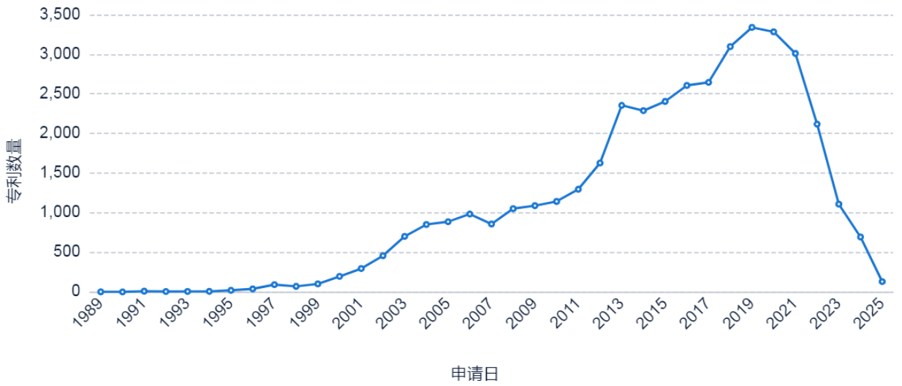
图3-1-1 OLED发光材料产业全球专利申请逐年变化图
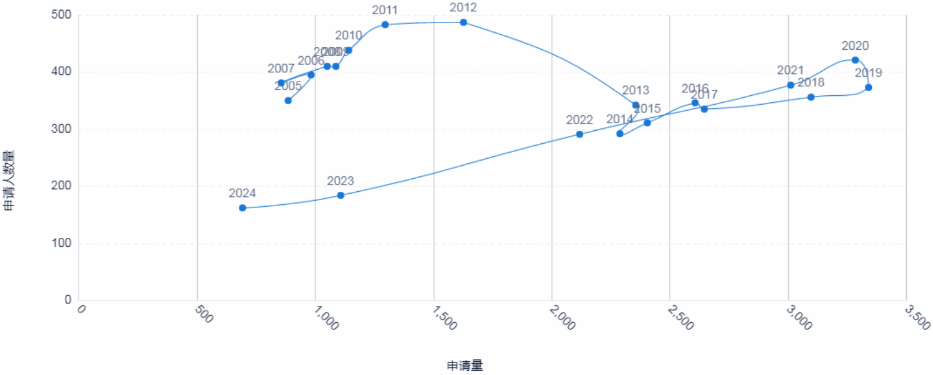
图3-1-2 OLED发光材料产业全球专利生命周期图

3.1.2 OLED发光材料产业分支角度与专利布局的关联度分析
从大的分类来说，OLED发光材料产业主要包括发光层、空穴功能层、电子功能层和界面修饰层。星载系统进一步分为卫星平台和遥感器；地面控制处理系统进一步分为战网和数据处理和管理中心。
如图3-1-3所示，给出了OLED发光材料产业各个二级分支的专利申请趋势，从申请趋势上来看，图中，横坐标代表申请的年份，纵坐标代表申请量，从图中可以看出，在1996年以前，各个技术领域相关专利数量不多发展较为缓慢，1997年之后，各个技术领域开始申请专利，但是数量不多，2000年以后，专利申请量逐渐提高，尤其是在2009年之后，专利申请量快速增长，说明关于OLED发光材料产业各个技术分支进入快速发展时期；由于2024和2025年的专利申请处于未公开阶段，所以2024年和2025年的专利申请量不代表整体发展趋势。
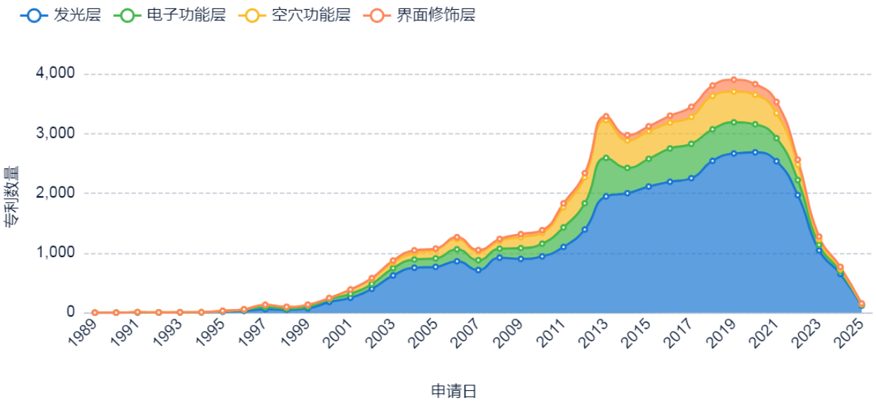
图3-1-2 OLED发光材料产业二级分支申请趋势图

3.1.3 从市场竞争地位看OLED发光材料与专利布局的关联度
图3-1-4给出了OLED发光材料产业技术领域前十名的申请人排名，其中，横坐标为专利申请人，纵坐标为专利申请数量，从图中可以看出，OLED发光材料产业技术领域，申请量最多的为三星显示，申请量为5427件，其次为华星光电集团，申请量为4686件，然后为LG显示器股份有限公司，申请量为4045件、环球展览公司申请量为1038件、马克专利公司申请量为917件、京东方集团申请量为787件、诺瓦莱德公开股份有限公司申请量为700件、海洋王照明科技股份有限公司申请量为692件、株式会社半导体能源研究所申请量为683件、深圳市海洋王照明技术有限公司申请量为63件。
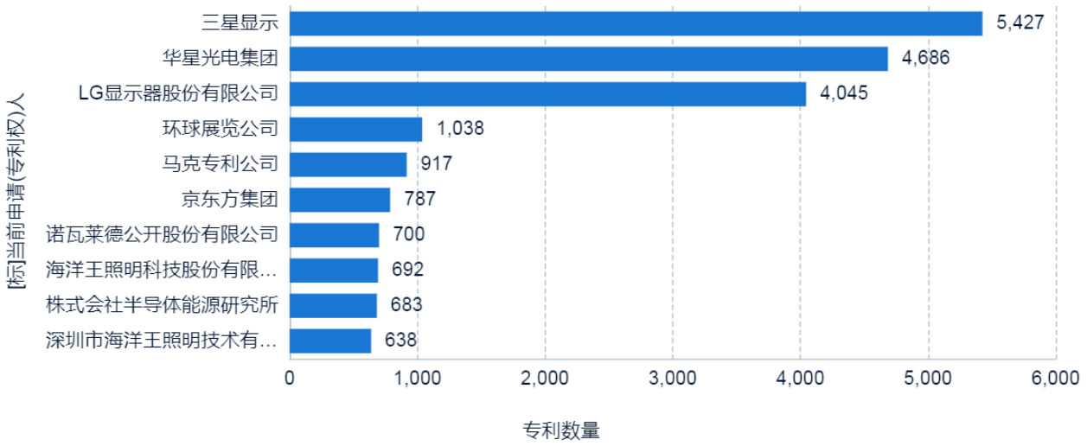
图3-1-4 OLED发光材料产业技术领域前十名的申请人排名
图3-1-5给出了OLED发光材料产业技术领域全球申请量国家分布情况，从申请人国家分布情况饼状图可以看出，中国的申请人数量占比最高，意味着中国在OLED发光材料领域有着强烈的创新氛围。这些创新来源广泛，来自于企业、研究机构、高校或个人，反映了国家的整体创新能力和技术水平，也反映了企业和个人对知识产权的保护有很高的认识和重视，愿意通过申请专利来维护自己的合法权益。
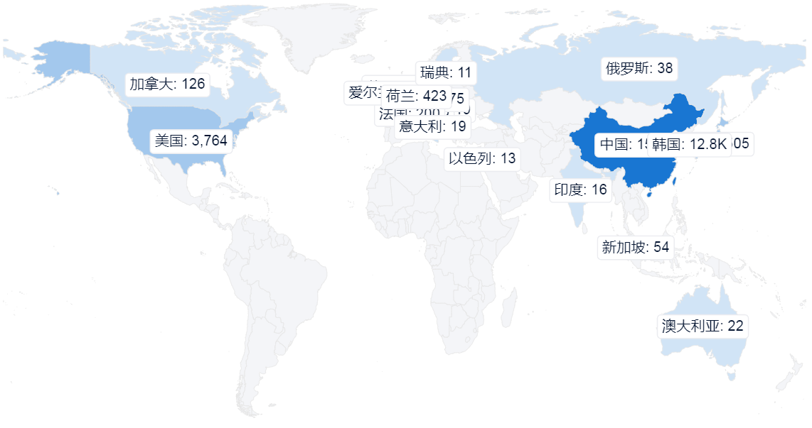
图3-1-5 OLED发光材料产业技术领域全球申请量国家分布

3.1.4 从国内产业格局看OLED发光材料与专利布局的关联度
中国专利布局从绝对数量的排名可以初步反映出OLED发光材料产业竞争地位的排名，如图3-1-6所示为OLED发光材料产业相关专利技术各省排名图，从图中看出的，广东的OLED发光材料领域专利申请数量全国第一，申请量为2378件，遥遥领先于其他省份，这与其产业相对地位一致，其次为北京2075件，专利申请都处于第一梯队，其他相对较多的省份，如江苏和湖北，申请量也都在800件以上，吉林省的申请量为770件，在全国各省份排名第5，也属于领先地位，专利实力基本上反映了其在国内的产业地位。
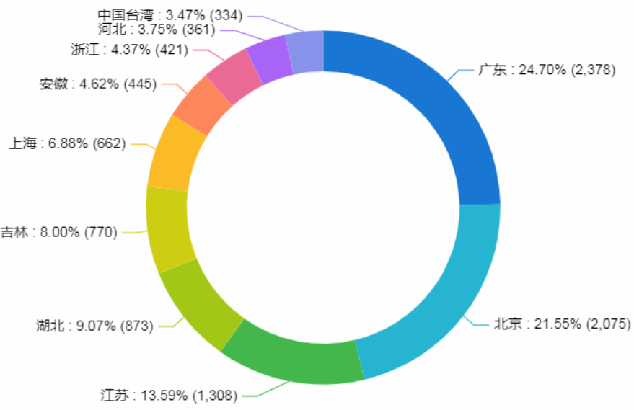
图3-1-6 OLED发光材料产业国内省市排名
图3-1-7示出了OLED发光材料领域国内主要原创申请省市申请量的历年变化趋势图。图中数据显示：从1989年至今，广东和北京基本位居国内原创年申请量的首位，可见广东和北京不仅在国内原创申请的数量上拔得头筹，且创新持续性强劲，并且整体看来广东和北京在OLED发光材料领域的研发活力更为旺盛、更具创新积极性，申请量高峰时间有交错。此外，从趋势数据来看，江苏和湖北近五年专利申请增量可观，展现出较为强烈的OLED发光材料领域布局意愿，吉林省的专利申请状态也较好。
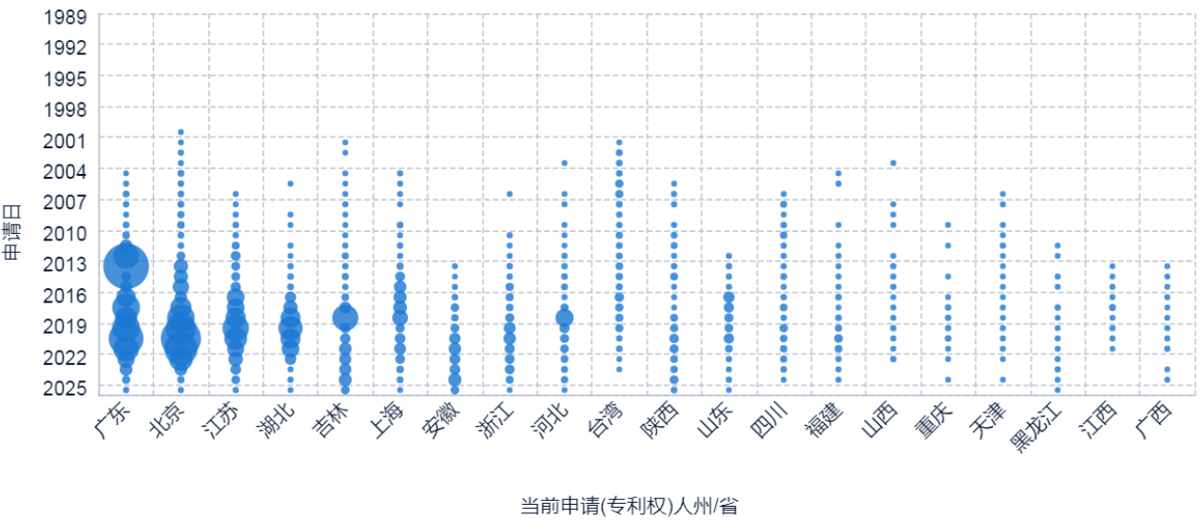
图3-1-6 OLED发光材料产业国内省市申请趋势
综上所述，从全球及国内的产业发展来看，OLED发光材料产业专利布局与产业发展密切关联，专利布局一方面支撑产业布局，另一方面也反映着产业布局及变迁的现状与趋势，两者如影随形地关联在一起。

3.2 OLED发光材料产业竞争中的专利控制力
专利一头连接着技术创新，另一头连接着市场竞争，而专利的这种作用，是通过专利控制力得以实现的。所谓专利控制力，简单地说，就是通过专利实现对核心技术，继而对高端产品，最终对一定范围市场的控制力度，是一个有着强弱区分的程度概念。专利控制力分析，有助于了解专利在市场中的作用力，也有助于通过对具有专利控制力主体的分析了解产业和技术的发展趋势。

3.2.1 热点国家的专利技术控制力
图3-2-1给出了OLED发光材料产业技术来源国各个国家的分布情况，从整体上来看，技术来源国专利数量最多的为中国，占据了35.11%的份额，各个技术分支中，技术来源国排名靠前的基本是中国、韩国、美国、日本，这与全球布局各个申请量排名情况也比较一致。
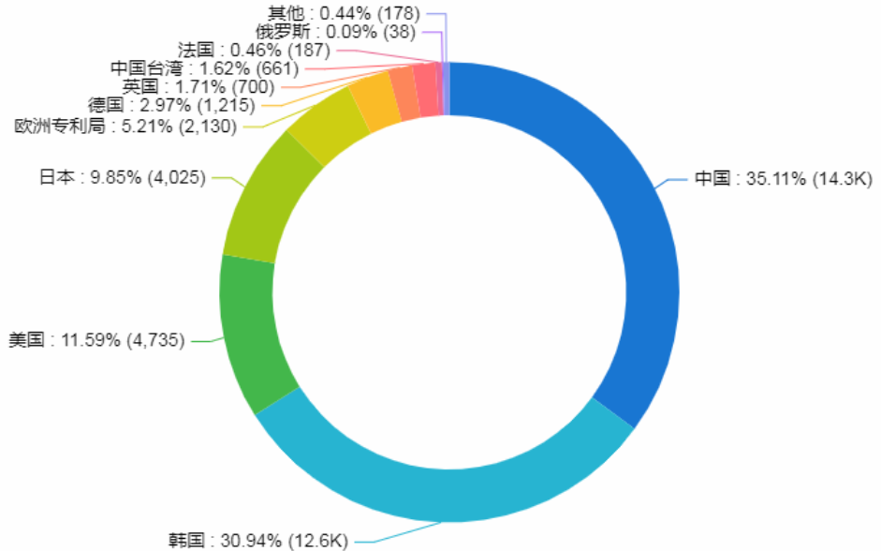
图3-2-1 OLED发光材料产业技术来源国分布
图3-2-2给出了OLED发光材料产业各技术方向的技术来源国家/地区趋势分析，从整体趋势上来看，除中国外，各个国家在各个技术分支的专利分布上基本呈现随年份缓慢增长的趋势，中国呈现快速增长的趋势，中国在OLED发光材料各个技术分支的发展上，近几年的发展较快，尤其是发光层这一分支上，申请量较多。

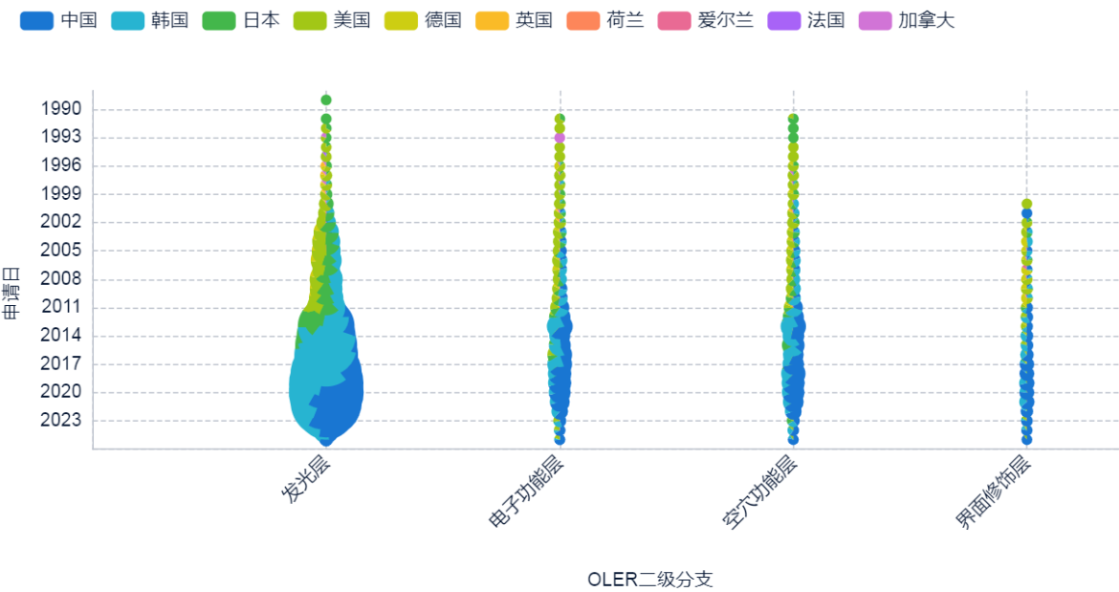
图3-2-2 OLED发光材料产业各技术分支技术来源国趋势
图3-2-3给出了OLED发光材料产业目标市场国各个国家的分布情况，从整体上来看，目标市场国分布最多的为中国，各个技术分支中，目标市场国靠前的几个国家为中国、美国、韩国和日本；可以看出在这几个国家中，OLED发光材料产业的应用较广，需求量也较大。
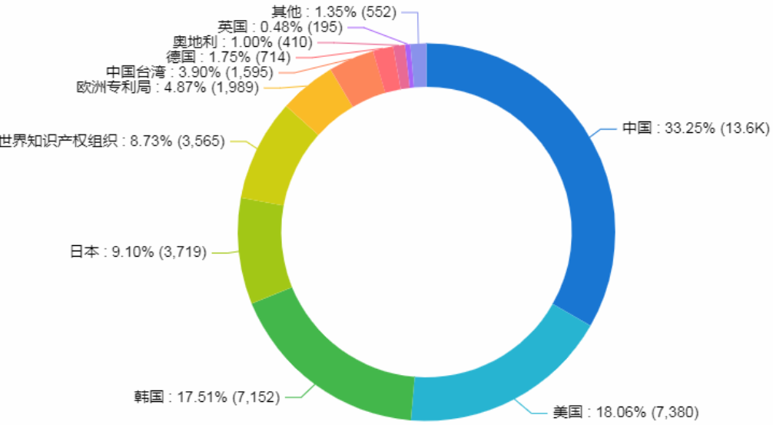
图3-2-3 OLED发光材料产业目标市场国分布

3.2.2 龙头企业的产品控制力
发达国家的产业竞争力主要通过跨国巨头的竞争力来体现，对技术控制也是如此。图3-2-6给出了OLED发光材料产业主要龙头企业在各个分支上的专利分布，从具体的技术分支上来看，发光层领域是热门分支，在该分支中，三星显示申请了5025件专利，华星光电集团申请了4178件专利，LG显示器股份有限公司申请了3622件专利；其他相对申请量较多的技术分支为电子功能层和空穴功能层，电子功能层技术分支，三星显示申请了579件专利，华星光电集团申请了638件专利，LG显示器股份有限公司申请了525件专利；空穴功能层技术分支，三星显示申请了600件专利，华星光电集团申请了639件专利，LG显示器股份有限公司申请了553件专利。从整体趋势可以看出，在OLED发光材料产业领域，中国的整体申请量最多，但在排名前十的申请人中，大多数都是国外企业，可以看出，中国申请量较多，但技术集中度较差。
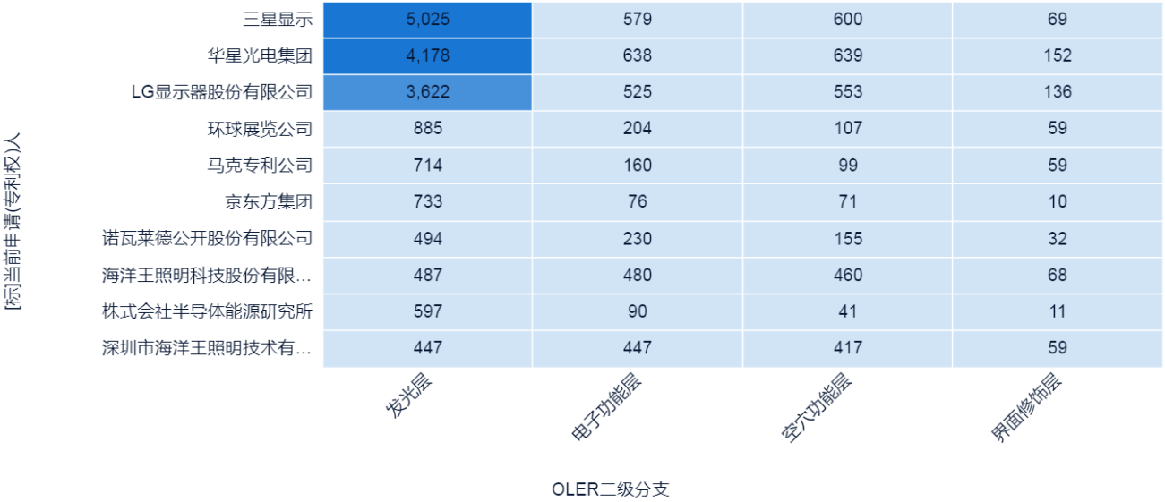
图3-2-6 OLED发光材料产业主要龙头企业在各技术分支上的专利分布

3.2.3中国专利申请人情况与国内产业龙头企业
图3-2-7示出了OLED发光材料领域中国专利申请排名前列的重要申请人情况，其中包括中国重要申请人的申请量排名。
由图中可以看出：中国申请重要申请人中，前十位不仅是国内申请人，可见国外申请人在中国的专利布局较多，前十位申请人中的国内申请人对我国OLED发光材料领域市场高度重视并具有强烈的研发热情，以期在本国市场竞争中掌握主动权并抢占本国市场。
中国OLED发光材料企业尤其是具有一定规模的OLED发光材料企业必须明确自身在创新方面的定位，在国家鼓励创新的良好政策环境下，转变思路，逐步从模仿创新为主向仿创结合转变，以成功转移转化为目标，最终转型为以自主创新为主，努力成为参与全球竞争的世界级OLED发光材料企业。而高等学校、科研院所科技成果与企业特别是中小企业技术创新需求的有效对接。以国内科研院校的前沿研究为基础，及时有效地将基础研究转化为企业的专利技术，再依托于企业为主体进行商业推广和出海运营应当能够形成可持续的良性循环。
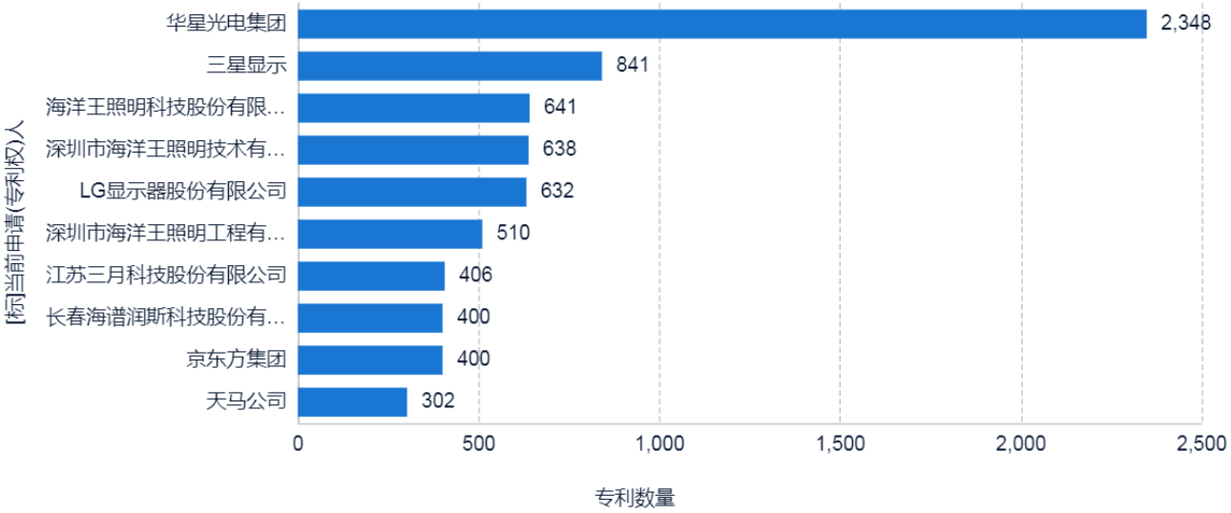
图3-2-7 OLED发光材料产业中国专利申请量排名前列的中国重要申请人情况
图3-2-8详细列出了OLED发光材料领域中国重要申请人的布局热情分析。由图3-2-8分析可知：华星光电集团的中国申请量为2348件，三星显示的中国申请量为841件，分别名列一二，海洋王照明科技股份有限公司和深圳市海洋王照明技术有限公司分别以641件和638件的中国申请量随之其后，可见在中国OLED发光材料领域，主要是以企业为中坚力量。此外，京东方集团五年集中度达0.365，可见上述申请人创新和研发能力的持续性和潜力不可小觑，值得给予持续关注。
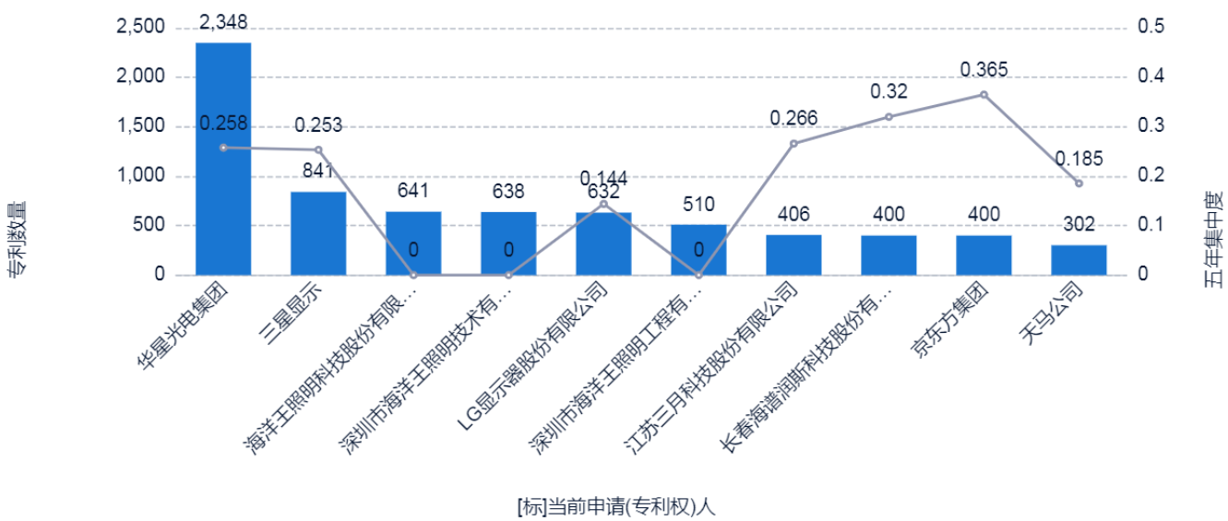
图3-2-8 OLED发光材料领域中国重要申请人布局热情分析

3.2.4 中国专利申请分类号技术分布
图3-2-9示出了OLED发光材料领域中国专利申请的分类号技术构成，其分类号构成与全球申请分类号技术构成大体相似，其主要表征了相关专利申请的技术点。
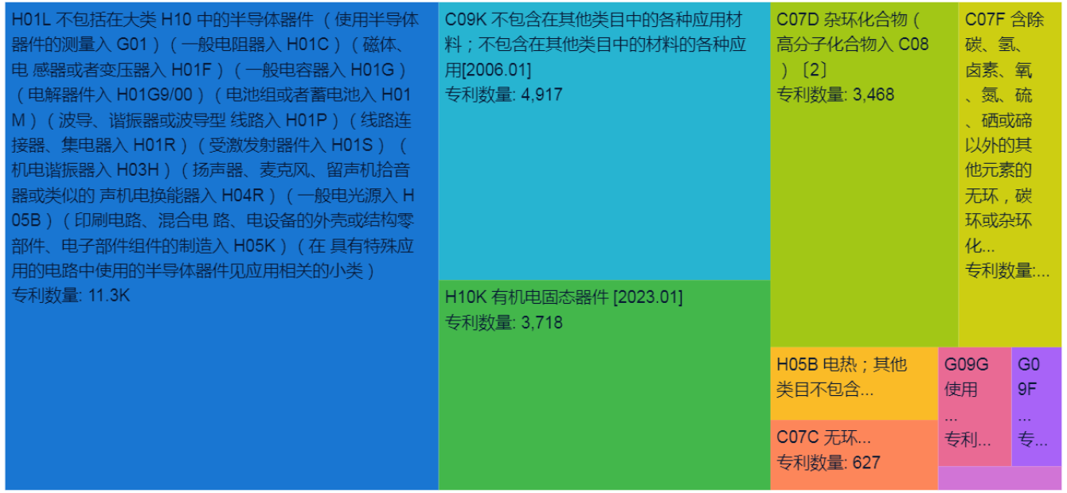
图3-2-9 OLED发光材料产业中国专利申请分类号技术构成
图3-2-10示出了OLED发光材料领域各技术分支在IPC分类号的分布，发光层领域主要集中在H01L、C09K和H10K分类号小类中，电子功能层主要集中在H01L和C09K分类号中，空穴功能层主要集中在H01L和C09K分类号中，界面修饰层主要集中在H01L和C07D分类号中。
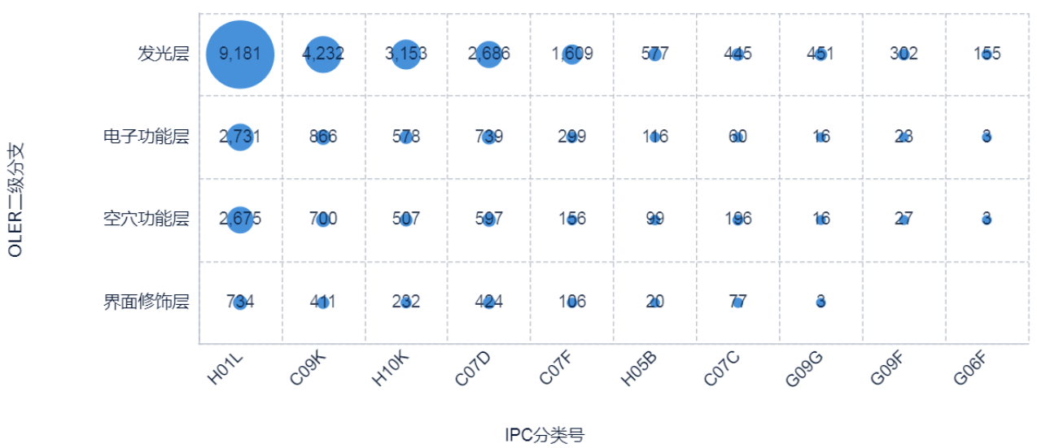
图3-2-10OLED发光材料产业各技术分支在IPC分类号的分布

3.3 专利控制力揭示产业发展方向
从大数据分析角度，对具有专利控制力的国家/地区或企业的专利布局及相关活动的研究，可以辅助研判产业技术最新发展方向。

3.3.1 OLED发光材料产业专利申请趋势热点方向
图3-3-1给出了OLED发光材料产业各个技术分支在全球的专利分布情况，从图中可以看出，在OLED发光材料产业各个技术分支中，从1989年至今，各个分支基本都处于增长趋势，尤其是在1999年以后，呈现快速增长的趋势，其中发光层增式较为明显，申请量较大，其次，电子功能层和空穴功能层，增势较弱，界面修饰层增势缓慢。
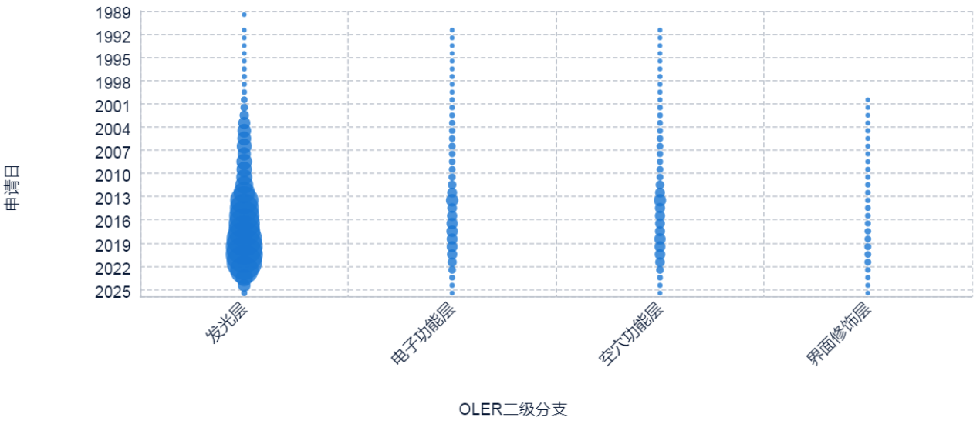
图3-3-1OLED发光材料产业全球各技术分支专利分布
布局意愿分析是通过统计分析专利数据同族数量来计算布局因子。针对这一指标的分析可以知晓创新主体对各技术分支在其他国家或地区的布局意愿，布局意愿越高表明这一技术分支的市场正处于快速增长阶段，创新主体都积极在这一领域布局，以抢占市场。
参见图3-3-2，对全球OLED发光材料产业领域二级技术分支进行布局意愿分析可以发现：这几个领域的布局因子均为1，可见上述几个技术领域的申请人都在全球积极进行专利布局，其中发光层的申请量最多，可见该技术领域的申请人并不局限于在本国申请，而是积极布局其他地区，寻求更为有效的专利保护，同时说明该技术领域的市场近年来也同样吸引着众多其他国家和地区创新主体的关注。
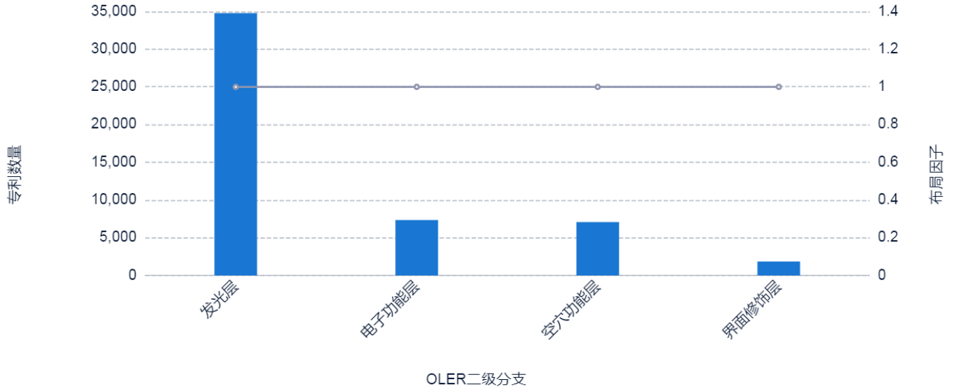
图3-3-2OLED发光材料产业全球各技术布局意愿图

3.3.2 产业增长热点方向
产业增长热点方向分析中，分别计算各二级技术分支下，全球和中国OLED发光材料领域的近十年和近五年的专利申请量占比。该比例太大，表明该领域基础相对越薄弱。相反地，若该比例太小，则表明该领域已经不再是近几年研究的焦点或已发展到饱和，也不应作为发展的重点。因此，需要选择合适的基准范围以从中挑选出可以发展的方向。本报告选择置信区间作为选择的基准范围，以各技术分支申请量占比的平均值上下浮动标准差作为置信区间，以选择出发展的方向。
图3-3-3示出了全球OLED发光材料领域近年申请占比情况。
从图中可以看出：从近五年和近十年的全球OLED发光材料领域申请占比来看，发光层、电子功能层、空穴功能层和界面修饰层分别位于相应的置信区间内，表明从全球近年发展情况来看，上述几个技术分支热度增加的发展方向。
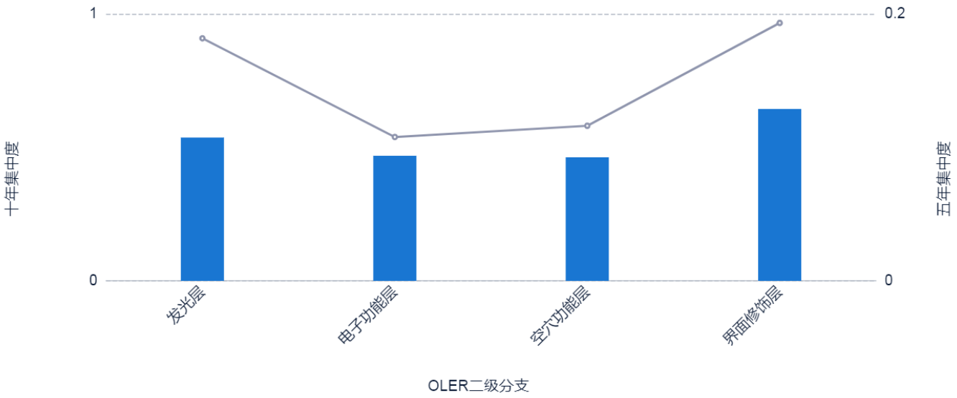
图3-3-3OLED发光材料产业近年申请占比情况

3.3.3 行业龙头企业研发热点方向
选取OLED发光材料领域专利申请量全球排名前10的申请人在相关领域的专利申请作为研究对象，虽然这些龙头企业的侧重点各不相同，但通过对这些龙头企业的研究，可以看出行业未来的研究热点和产业发展趋势。
图3-3-4示出了全球OLED发光材料领域专利申请量排名前10位的龙头企业在二级技术分支中的申请量，即技术集中度。专利申请量越大，表明对于全球重要申请人而言，该技术领域的研究热度更高，相对吸引了更多拥有雄厚技术实力的企业/研究机构进行研究。
技术集中度是对整个分支的专利结构集中程度的测量指标，用来衡量该分支企业的数目和相对规模的差异，是市场势力的重要量化指标，技术集中度高说明排名位居前列的申请人占得份额比较大，市场竞争很激烈。
从图中可以看出：对于在全球产业布局中申请量具有领先优势发光层这一技术分支，全球龙头企业的相关专利申请量排名首位，技术集中度为0.2225。从以上角度来看，全球龙头企业布局结构与全球整体产业布局结构之间存在相似之处，这说明，优势企业/研究机构都重点关注全球OLED发光材料领域的核心技术，同时，对热点核心技术的研发，也有利于产业领先企业在技术上继续保持领先地位，同时辅以专利申请的方式来对其他企业设置壁垒，从而保证其技术以及市场上的领先地位。
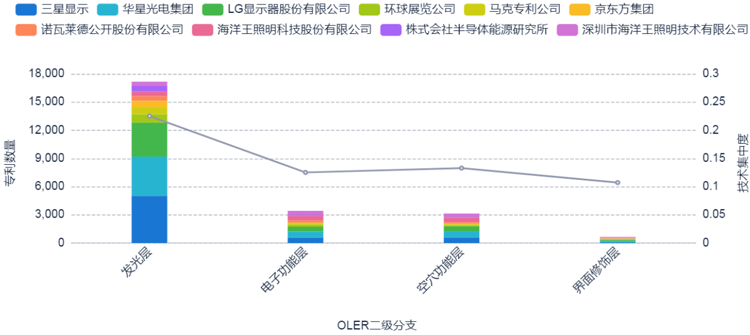
图3-3-4产业龙头企业在三级技术分支的技术集中度

3.3.4 核心专利技术分布与布局导向
专利的被引用频次能够反映出技术的影响力，被引用次数多的专利往往是该领域中的基础专利，其中很多专利是对技术发展做出了开创性的工作，具有十分重要的意义。专利的同族数量能够反映出市场布局的广度，高价值的专利往往在多个国家和地区寻求保护，以期望对更加广泛的市场产生控制力。
图3-3-5示出了全球OLED发光材料领域二级技术分支的技术创新分布。从图中可以看出：对二级技术分支的平均专利施引频次和平均同族数量进行比较，电子功能层和空穴功能层的平均被引用专利数量较高，均在6.9以上，平均同族数量较高的技术领域为发光层和界面修饰层。
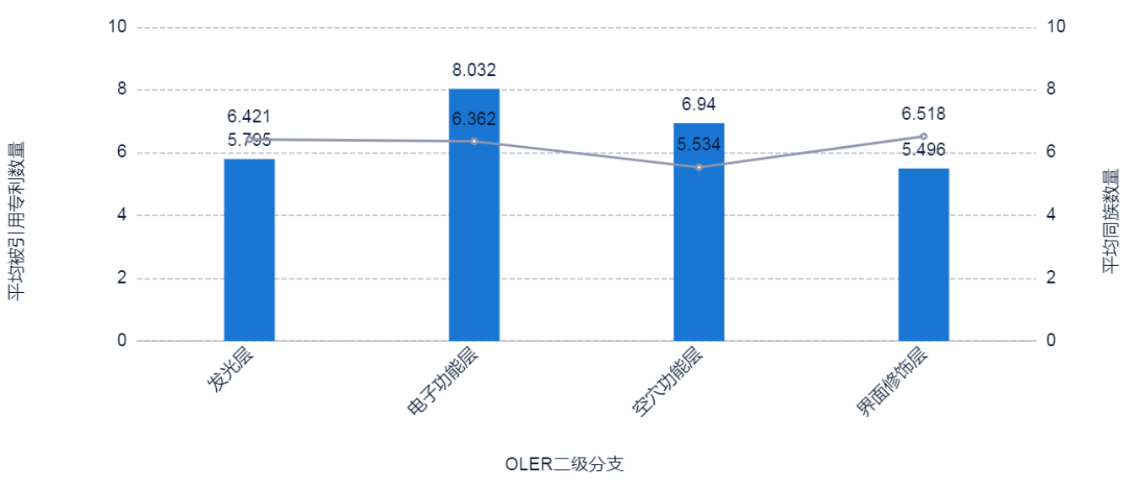
图3-3-5 OLED发光材料产业三级技术分支的技术创新分布

3.3.5 从企业协同创新方向看产业技术发展新动向
协同创新是产业中常见的形态，当企业认识到某一技术是未来的发展方向时，首先会在企业内部进行技术攻关，当自身技术攻关不可行，例如缺少设备或人才时，企业会选择与其他单位或个人进行合作，共同进行技术研发，可以说只有对于有一定技术含量并且被创新主体普遍关注的技术分支，创新主体之间才会积极进行协同申请以实现强强联合，因此协同创新的热点方向往往意味着这一技术发展前景广阔，从另一个角度提供了产业发展之道。
图3-3-6示出了全球OLED发光材料领域各二级技术分支的协同创新分布。从图中可以看出：全球OLED发光材料领域二级技术分支的发光层申请占比最高，协同申请的数量也最高，其他几个分支的协同申请数量占比也不高。因此，不可否认的是，专利基础雄厚的领域，协同申请数量会占据一定的优势，协同创新占比可以在一定程度上反映出某一领域协同创新的活跃程度，从协同创新占比来看，发光层技术领域的协同创新活跃度较高。综合协同创新分布情况来看，OLED发光材料领域各二级技术分支的细分领域中，发光层领域是OLED发光材料领域中的热点研究合作方向。
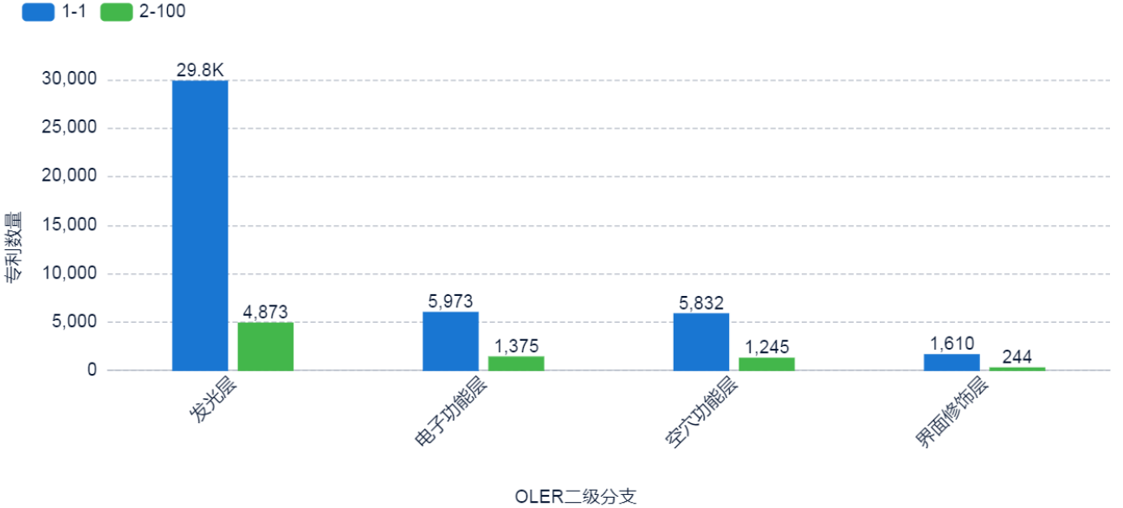
图3-3-6 OLED发光材料产业三级技术分支的协同创新分布
图3-3-7示出了全球企业、高校以及科研院所OLED发光材料领域专利申请主体协同创新占比分布。从图中可以看出：公司、院校/研究所的协同申请重点布局在发光层领域，占据较高比重，此外公司还对电子功能层和空穴功能层领域表现出较高的布局热情。总的来说，OLED发光材料各技术分支中，发光层技术方面申请量较多，创新主体之间积极进行协同申请以实现强强联合。
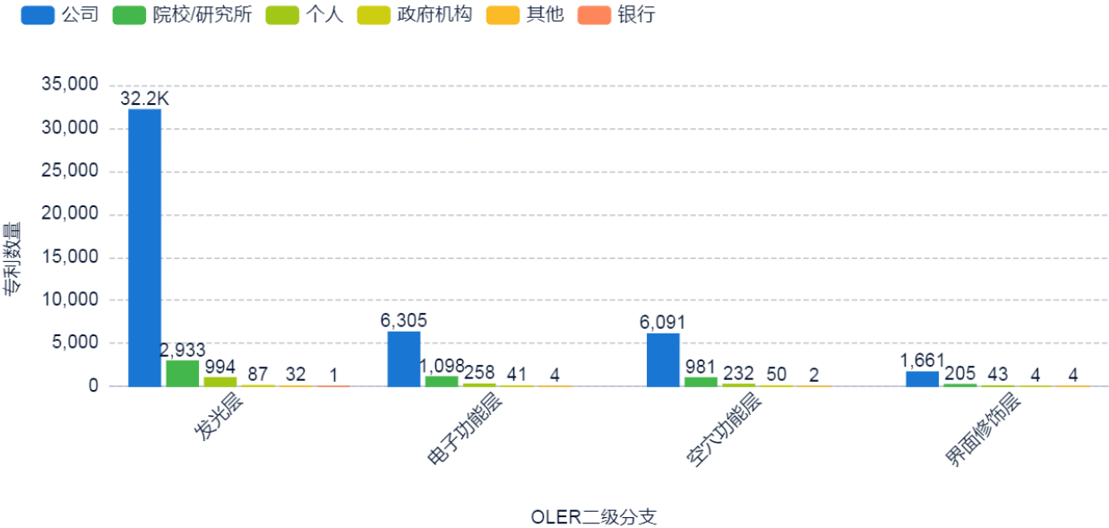
图3-3-7高校、研究所在三级分支的协同申请占比

3.3.6 从专利运用和保护看技术热点方向
1）专利许可交易趋势
图3-3-8给出了OLED发光材料产业近20年的专利许可交易情况，从图中可以看出，整体呈现波动状态，第一次高峰出现在2009年的13件，第二次出现在2016年的23件，第三次出现在2018年的16件，第四次出现在2020年的18件，可以看出在OLED发光材料产业相关专利中存在较多专利许可事件，并且说明这些专利存在一定的技术参考价值或者商业价值。
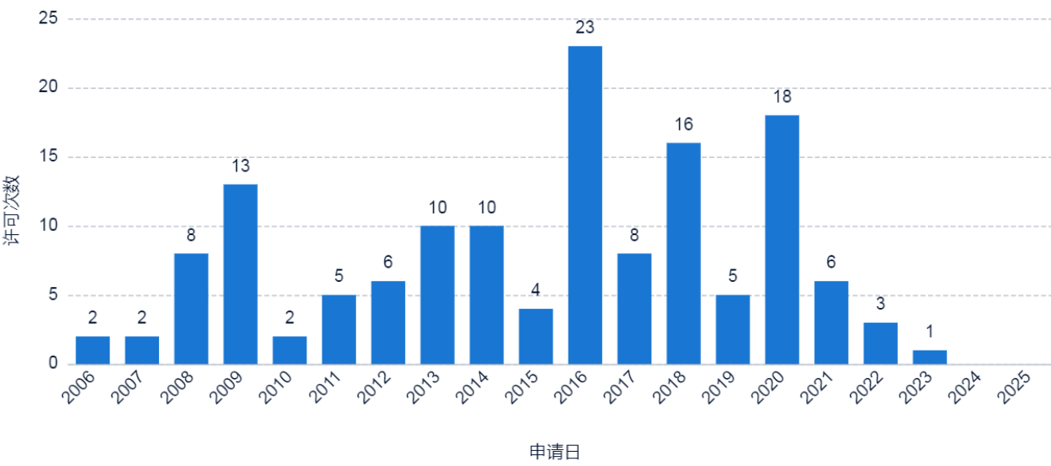
图3-3-8 OLED发光材料产业专利许可交易趋势
2）专利诉讼趋势
图3-3-9给出了OLED发光材料产业近20年的专利诉讼情况，从图中可以看出，整体上，OLED发光材料产业涉及到的诉讼案件不多，均在10件以内，但是呈现波动态势，可以看出在OLED发光材料产业相关专利中存在一定数量的诉讼情况，以此可以判断进入OLED发光材料产业的风险等级。
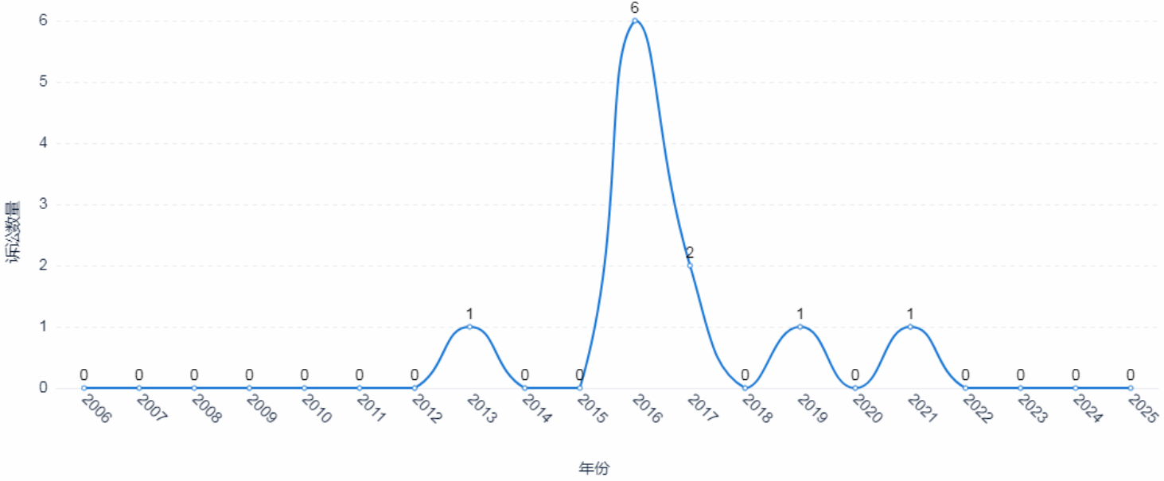
图3-3-9 OLED发光材料产业专利诉讼趋势

3.3.7 OLED发光材料产业发展方向基本结论
通过上述数据分析可见，OLED发光材料产业的专利布局与产业技术发展如影随形，专利控制力已经成为OLED发光材料产业竞争力提升的关键因素，具有专利控制力的国家和龙头企业的专利布局趋势揭示了OLED发光材料产业技术发展的基本方向。具体为：
1）1999年以后，OLED发光材料产业各技术分支呈现快速增长的趋势，其中发光层领域，增式较为明显，申请量较大，是热点研究的领域分支。
2）中国是技术来源国和目标市场国中专利数量最多的国家，近几年呈现快速增长的趋势，但是在其他国家的布局数量较少。
3）排名前十的申请人中，大多数都是国外企业，中国申请人排名前十的也有部分国外企业，可以看出，中国专利集中度差，市场丰富，国外申请人在中国专利布局意识较强。

第四章 吉林省OLED发光材料产业发展定位分析
在之前的章节中，我们全面探索了OLED发光材料产业中的专利信息。通过对专利数据的深入分析，我们洞察了OLED发光材料产业的技术发展状况、全球竞争态势、行业技术热点以及行业领先企业的研发焦点。同时，我们也对新进入产业的企业技术实力、高校与科研院所的研发方向进行了细致研究，挖掘了核心专利的分布情况，并预测了行业技术的发展趋势。
这些分析不仅为我们提供了全球及中国OLED发光材料产业技术的宏观认识，也为我们理解吉林省在OLED发光材料产业的定位和潜力打下了坚实基础。接下来，我们将进一步深入分析吉林省的OLED发光材料产业专利信息，以更具体的数据和案例来揭示吉林省的OLED发光材料产业优势、技术瓶颈以及未来发展方向，并给出产业导航建议。

4.1吉林省OLED发光材料产业结构分析

4.1.1吉林省OLED发光材料产业专利整体概况

4.1.1.1专利申请授权趋势
图4-1-1所示，显示了吉林省OLED发光材料领域专利申请/授权趋势。图中可以看出，吉林省在OLED发光材料领域的申请量整体起步相对较晚，在2016年之前申请数量较少，申请量基本在15件之内，从2016年开始专利申请有所提高，但是整体趋势处于波动状态，申请量最多出现在2018年的212件，2018年之后申请量处于45-80件之间，整体申请趋势较为平缓。说明吉林省在OLED发光材料领域的创新活跃度不高。
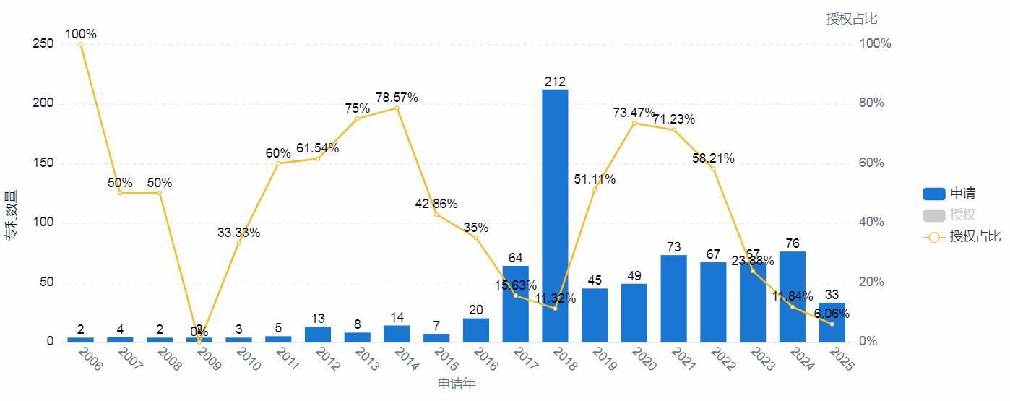
图4-1-1吉林省OLED发光材料领域专利申请/授权趋势

4.1.1.2专利类型分布
如图4-1-2显示出了吉林省OLED发光材料领域的专利类型分布，对于OLED发光材料领域，其中发明专利以领先的优势占据专利类型分布的绝大多数，占比99.74%，仅1件为实用新型专利，占比0.26%。
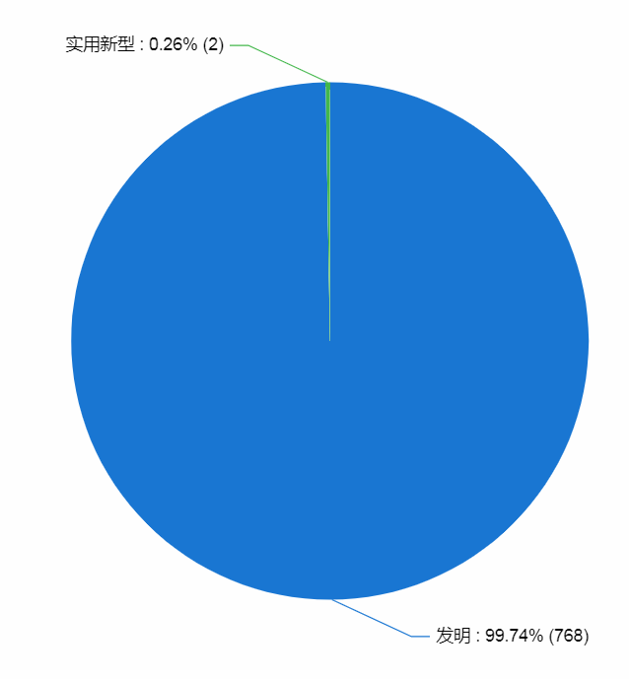
图4-1-2吉林省OLED发光材料领域专利类型分布

4.1.1.3简单法律状态分布
如图4-1-3，显示出了吉林省在OLED发光材料产业的专利简单法律状态分布情况；可以看出，有效专利242件，占比31.43%，失效专利361件，占比46.88%，审中专利167件，占比21.69%；从这一现象也可以看出，对于OLED发光材料领域，大部分专利处于失效状态，申请人需要不断的进行研发投入，以保持业内的领先地位。
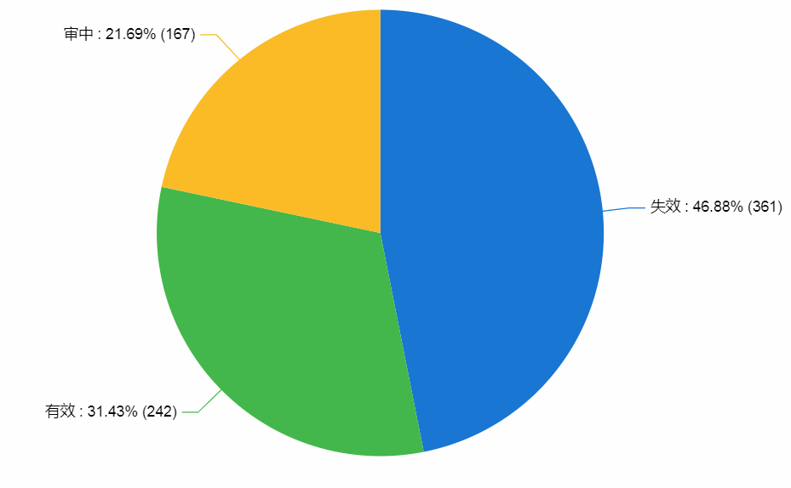
图4-1-3吉林省OLED发光材料领域专利简单法律状态分布

4.1.1.4专利目标市场国/地区
图4-1-4展示了吉林省OLED发光材料产业专利的目标市场国/地区分布格局；对于中游OLED发光材料领域，从图中我们可以清晰地看到，技术目标全部聚焦于中国，目前有效的专利受理量累计达到了770余件这表明吉林省在OLED发光材料领域的专利布局以国内市场为主。进一步分析表明，吉林省的专利申请人目前主要集中在本国区域内进行专利布局，很少向其他国家或地区提出专利申请。这一发现揭示了吉林省在全球化专利战略方面仍有待加强，未来或许可以考虑进一步拓展海外市场，提升其在国际竞争中的地位和影响力。
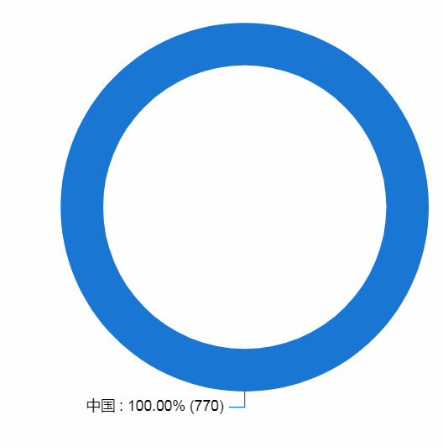
图4-1-4吉林省OLED发光材料专利目标市场国/地区分布

4.1.1.5技术构成分析
图4-1-5显示了吉林省OLED发光材料领域主要技术构成情况。对于OLED发光材料，从图中可以清晰地看到，C09K11和H01L51这2个分类号的专利数量尤为突出，它们共同占据了整个技术构成中高达40%左右的专利份额。这一数据不仅反映了吉林省在OLED发光材料领域的技术研发实力，也彰显了吉林省在这一领域的技术创新能力和行业影响力。
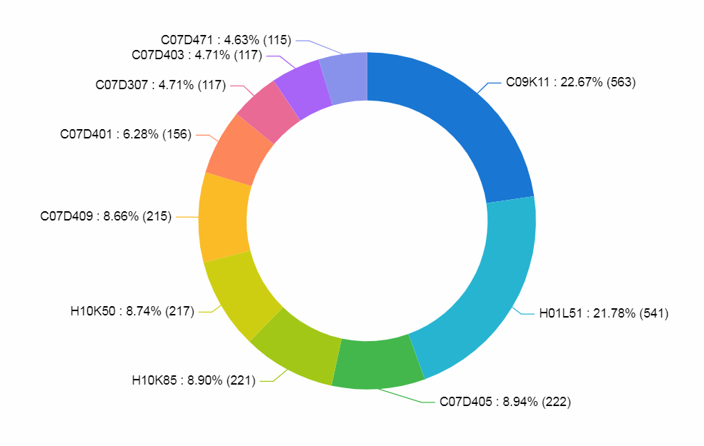
图4-1-5吉林省OLED发光材料领域主要技术构成
其IPC代码含义如下：
C09K11：发光材料，例如电致发光材料、化学发光材料[2006.01]；
H01L51：使用有机材料作有源部分或使用有机材料与其他材料的组合作有源部分的固态器件；专门适用于制造或处理这些器件或其部件的工艺方法或设备（由在一个公共衬底中或其上形成的多个组件组成的器件入H01L27/28;使用有机材料的热电器件入H01L35/00,H01L37/00；使用有机材料的压电、电致伸缩或磁致伸缩元件入H01L41/00）[2006.01]；
C07D405：杂环化合物，含有1个或多个以氧原子作为仅有的杂环原子的环，且含有1个或多个以氮原子作为仅有的杂环原子的环[2006.01]；
H10K85：本小类包括的器件的主体或电极中的有机材料 [2023.01]；
H10K50：有机发光器件（集成器件或多个器件的组装件入H10K59/00,H10K65/00）（有机半导体激光器入H01S5/36）[2023.01]；
C07D409：杂环化合物，含两个或更多个杂环，至少有1个环有硫原子作为仅有的杂环原子[2006.01]；
C07D401：杂环化合物，含有两个或更多个杂环，以氮原子作为仅有的杂环原子，至少有1个环是仅含有1个氮原子的六元环[2006.01]；
C07D307：杂环化合物，含五元环，含有1个氧原子作为仅有的杂环原子[2006.01]；
C07D403：杂环化合物，含有两个或更多的杂环，以氮原子作为仅有的杂环原子，C07D401/00组不包含的[2006.01]；
C07D471：在稠环系中含有氮原子作为仅有的杂环原子、其中至少1个环是含有1个氮原子的六元环的杂环化合物，C07D451/00至C07D463/00不包括的[2006.01]。
对各技术分支近10年专利申请趋势变化的角度进行分析，得到图4-1-6。可以看出，对于OLED发光材料领域，近五年各个技术上领域相对开始活跃。
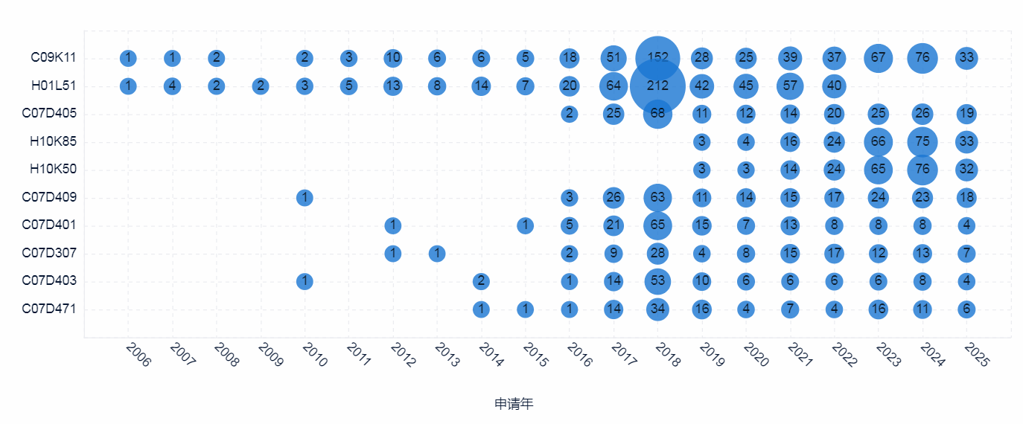
图4-1-6吉林省OLED发光材料领域近十年技术发展趋势

4.1.1.6专利主要申请人分析
图4-1-7为吉林省OLED发光材料产业主要申请人排名与技术分布情况。图4-1-7全面展示了吉林省OLED发光材料领域的核心申请人阵容；吉林省的基本情况主要体现在长春海谱润斯科技股份有限公司和吉林奥来德光电材料股份有限公司这两个公司上。图表不仅呈现了长春海谱润斯科技股份有限公司和吉林奥来德光电材料股份有限公司的专利申请数量，更深入地揭示了长春海谱润斯科技股份有限公司和吉林奥来德光电材料股份有限公司的技术研究方向和重点。通过详细分析申请人的技术分布，我们可以清晰地洞察到长春海谱润斯科技股份有限公司和吉林奥来德光电材料股份有限公司在不同技术领域的活跃度和投入情况。可以看出，长春海谱润斯科技股份有限公司在C09K11/06、H01L51/54和H01L51/50分类号上的明显优势，凸显了其在该领域的深入研究和重点布局。而吉林奥来德光电材料股份有限公司，是在C09K11/06、H01L51/54这两个分类号上申请数量较多，这张图表的深入分析不仅有助于我们了解吉林省OLED发光材料领域的竞争格局，更为我们揭示了各申请人的技术实力和发展方向。
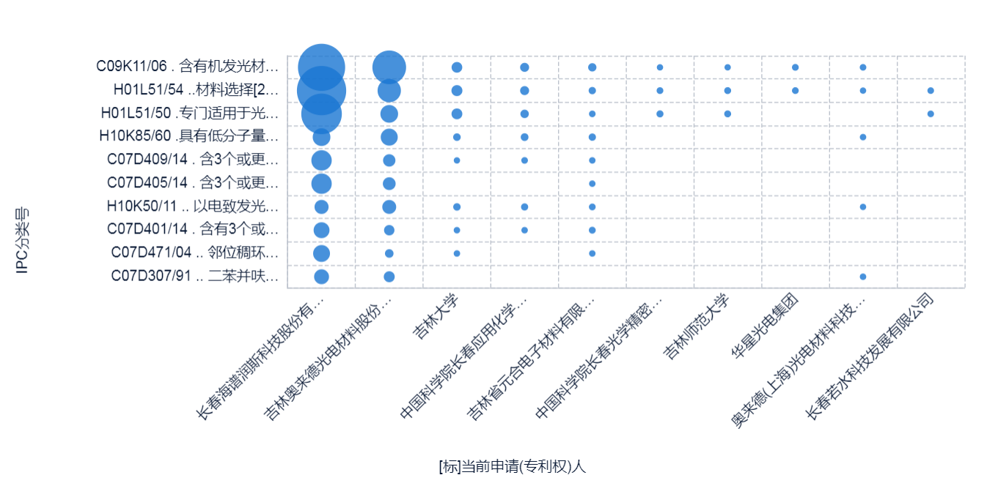
图4-1-7吉林省OLED发光材料领域主要申请人排名与技术分布

4.1.1.7二级技术分支发展分析
图4-1-8显示了吉林省OLED发光材料产业的二级技术分支的专利申请变化趋势。对于OLED发光材料产业，近十年，各个领域均持续产出专利，尤其是发光层，专利申请了持续增多，到2018年专利申请量达到最多，其他几个分支也有小幅度提高。
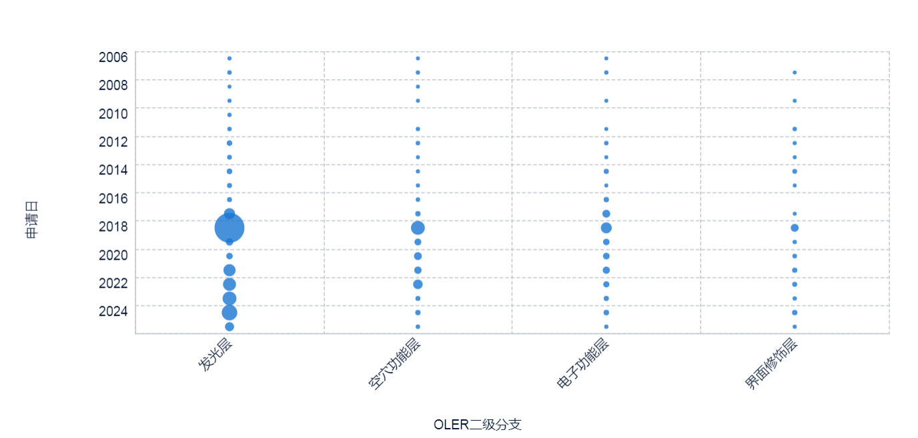
图4-1-8吉林省OLED发光材料二级技术分支申请趋势

4.1.2吉林省专利布局情况与全球、全国专利布局对比

4.1.2.1专利申请趋势对比
如图4-1-9所示，OLED发光材料领域全球、全国、吉林省的专利申请趋势对比。对于OLED发光材料领域，从全球视角来看，从2005年开始，OLED发光材料领域的专利申请量逐年呈现出稳定增长的态势，在2020年出现了申请峰值3330件,2020年之后，申请量缓慢有所下降；我国在这一领域的专利申请趋势与全球保持一致，同样展现出这一趋势，在2021年出现了申请峰值1603件。在吉林省，尽管与全球和国内专利申请量相比，其数量规模相对较小，但吉林省在OLED发光材料领域的专利申请正在积极发展。特别是值得一提的是，2024年数据不完整的状态下，吉林省的专利申请量相较于2023年实现了显著增长，增加了9件。

图4-1-9OLED发光材料领域全球、全国、吉林省的专利申请趋势对比

4.1.2.2二级技术分支技术构成对比
图4-1-10为全球、全国和吉林省OLED发光材料领域主要技术构成情况，由外向内三个环分别代表全球申请、中国申请和吉林省申请技术分布情况。
吉林省OLED发光材料领域主要技术构成包括发光层、空穴功能层、电子传输层和界面修饰层。从图中可见，全球申请中，排名相对靠前的技术分支为发光层、空穴功能层、电子传输层，申请量分别为34771件、7352和7086件；在中国申请中，排名相对靠前的技术分支为发光层，申请量分别为11245件；在吉林省中，排名相对靠前的技术分支为发光层、空穴功能层，申请量分别为556和209件，这种技术构成与全球和中国卫星遥感的主要技术分布趋势近似。
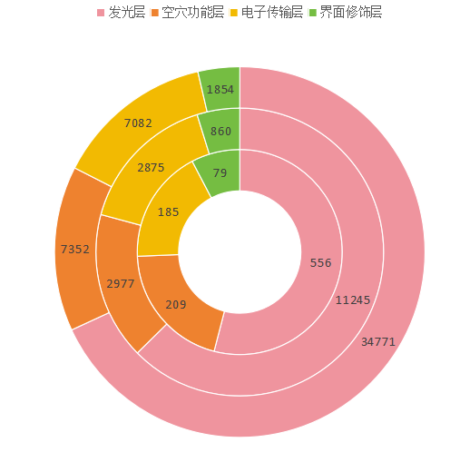
图4-1-10全球、全国和吉林省OLED发光材料领域主要技术构成情况
总体而言，吉林省在OLED发光材料领域的技术构成中展现了一致以及独特的特点，在面对国内外激烈的竞争环境，吉林省仍需继续加强技术研发和专利布局。

4.2吉林省OLED发光材料产业企业创新实力分析

4.2.1吉林省OLED发光材料产业企业专利布局情况
将吉林省OLED发光材料领域排名前十申请人中的重点申请人按照该领域的几个技术分支进分析，得出如图4-2-1所示的吉林省OLED发光材料领域部分企业在各技术分支上的专利申请情况。对于OLED发光材料领域，从图表中可以看出，在这一领域，长春海谱润斯科技股份有限公司和吉林奥来德光电材料股份有限公司凭借其深厚的研发实力，其专利申请基本是占了全部申请量的80%以上。这一趋势也提醒着吉林省的企业，在OLED发光材料领域，除了巩固自身的技术优势外，还应积极探索新的技术分支，拓宽技术布局，以提升整个吉林省OLED发光材料领域的整体竞争力。
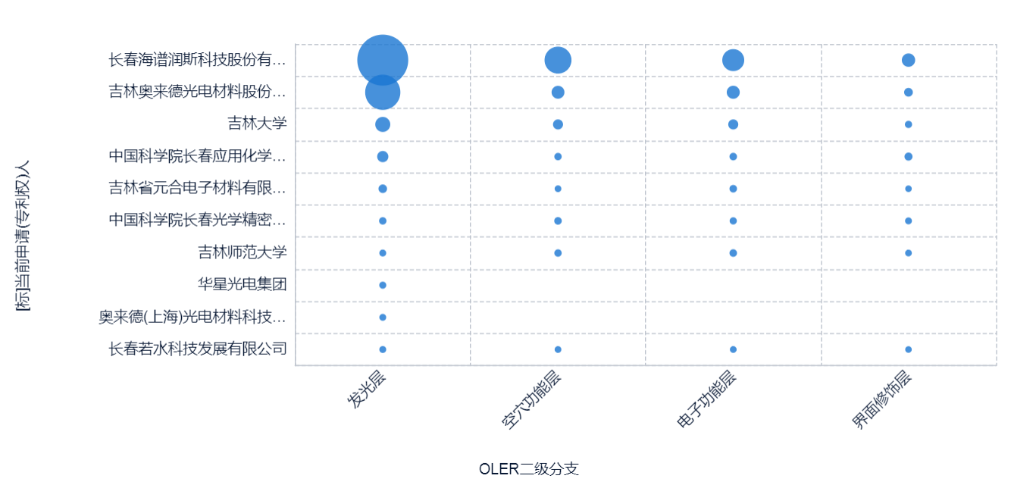
图4-2-1OLED发光材料领域部分申请人在各技术分支上的专利申请情况

4.2.2吉林省OLED发光材料领域重点人才分析
将OLED发光材料领域申请专利最多的发明人进行统计，我们得到图4-2-2，即OLED发光材料领域重点发明人及侧重技术的分布图。
对于OLED发光材料领域，我们可以看到蔡辉在该领域的专利申请数量最多，共计300来件，显示出他在OLED发光材料领域的卓越贡献和深厚的研究实力。蔡辉的主要研究侧重于发光层。排名第二、第三、第四和第五的马晓宇、汪康、王辉和董秀芹均在发光层方面存在较多申请；他们的贡献和努力共同推动着吉林省OLED发光材料产业的快速发展和持续创新。
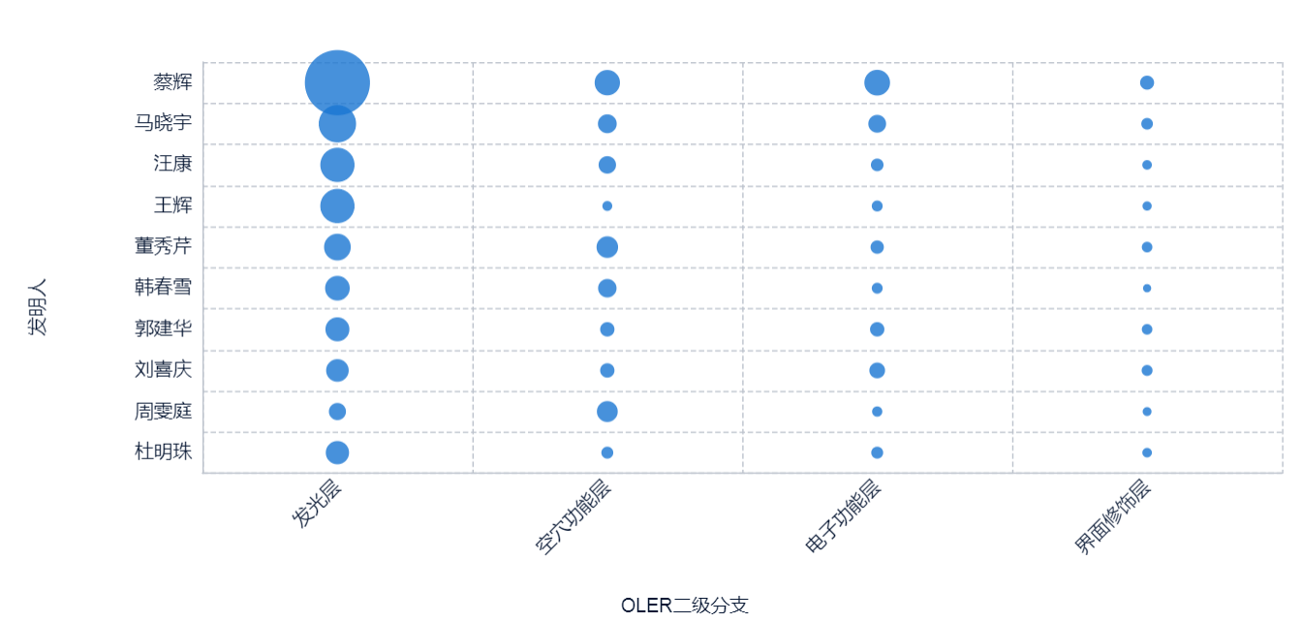
图4-2-2OLED发光材料领域重点发明人及侧重领域

4.3本章小结
经过深入研究与分析，我们综合评估了吉林省OLED发光材料产业的专利信息。通过与全球及全国范围内相关专利技术情况进行对比，我们进一步理解了吉林省在OLED发光材料产业中的技术地位。同时，对吉林省该产业内的重点企业进行了细致的分析，从而全面掌握了吉林省OLED发光材料产业的技术状况和发展态势。
具体如下：
一、吉林省OLED发光材料产业专利概况
吉林省在OLED发光材料领域的申请量整体起步相对较晚，在2016年之前申请数量较少，申请量基本在15件之内，从2016年开始专利申请有所提高，但是整体趋势处于波动状态，申请量最多出现在2018年的212件，2018年之后申请量处于45-80件之间，整体申请趋势较为平缓。说明吉林省在OLED发光材料领域的创新活跃度不高。
二、吉林省OLED发光材料产业专利与全国、全球布局进行对比
对于OLED发光材料领域，从全球视角来看，从2005年开始，OLED发光材料领域的专利申请量逐年呈现出稳定增长的态势，在2020年出现了申请峰值3330件,2020年之后，申请量缓慢有所下降；我国在这一领域的专利申请趋势与全球保持一致，同样展现出这一趋势，在2021年出现了申请峰值1603件。在吉林省，尽管与全球和国内专利申请量相比，其数量规模相对较小，但吉林省在OLED发光材料领域的专利申请正在积极发展。特别是值得一提的是，2024年数据不完整的状态下，吉林省的专利申请量相较于2023年实现了显著增长，增加了9件。
三、吉林省OLED发光材料产业的企业创新实力和重点人才
对于OLED发光材料领域，长春海谱润斯科技股份有限公司和吉林奥来德光电材料股份有限公司凭借其深厚的研发实力，其专利申请基本是占了全部申请量的80%以上。这一趋势也提醒着吉林省的企业，在OLED发光材料领域，除了巩固自身的技术优势外，还应积极探索新的技术分支，拓宽技术布局，以提升整个吉林省OLED发光材料领域的整体竞争力。
对于OLED发光材料领域，我们可以看到蔡辉在该领域的专利申请数量最多，共计300来件，显示出他在OLED发光材料领域的卓越贡献和深厚的研究实力。蔡辉的主要研究侧重于发光层。排名第二、第三、第四和第五的马晓宇、汪康、王辉和董秀芹均在发光层方面存在较多申请；他们的贡献和努力共同推动着吉林省OLED发光材料产业的快速发展和持续创新。

第五章 吉林省OLED发光材料产业路径导航分析

5.1 产业布局优化路径
吉林省拥有一批高水平的创新主体，如吉林大学、长春理工大学、中国科学院长春光学精密机械与物理研究所等，这些申请主体为吉林省提供了强大的创新支持。同时，吉林省还积极引进和培育创新型企业和人才，推动产学研深度融合，不断提升产业创新能力。
本项目前文章节对OLED发光材料领域的发展方向以及吉林省OLED发光材料领域的现状进行了分析，整体而言，OLED发光材料领域中每个链条阶段以及每个技术分支均有各自的特点。因此，研究其产业特点，从技术的研发研发、设计、制造和服务入手，进行战略聚焦和深耕细作，巩固已有优势，寻找新的突破机会对于政策引导和企业研发而言显得尤为重要。
结合各领域的生命周期分析，OLED发光材料领域受到越来越多创新主体的关注，因此从产业角度来看，可作为吉林省结构布局优化的重点方向。一级分支的整体分析及发展态势分析是在较为宏观的角度进行方向性的分析，并不能全面阐述产业结构优化的路径，因此，还需对全球各地区的产业结构情况以及吉林省本身的产业结构进行对比分析。结合前文分析结果及数据，绘制产业结构布局情况如下表示。
结合技术分支比例，指出吉林省产业结构布局优化路径如下：
表5-1-1全球、全国和吉林省OLED发光材料领域细分技术分支布局对比
一级分支 | 二级分支 | 全球专利数量 | 占比 | 全国专利数量 | 占比 | 吉林省专利数量 | 占比 | 吉林省-全球 | 吉林省-全国
OLED发光材料 | 发光层 | 34771 | 59.2% | 11245 | 59.5% | 556 | 56.6% | -2.6% | -2.9%
OLED发光材料 | 空穴功能层 | 7352 | 39.0% | 2977 | 15.8% | 209 | 21.3% | -17.7% | 5.5%
OLED发光材料 | 电子传输层 | 7082 | 37.5% | 2875 | 15.2% | 185 | 18.8% | -18.7% | 3.6%
OLED发光材料 | 界面修饰层 | 1854 | 9.8% | 860 | 4.6% | 79 | 8.1% | -1.7% | 3.5%
从OLED发光材料领域来看，吉林省在OLED发光材料领域中，发光层领域的专利数量最多，其次为空穴功能层和电子传输层，而关于界面修饰层的专利申请较少，从二级技术分支申请量在一级技术分支申请量的占比的差额来看，吉林省在发光层领域较全国的产业结构布局和全球还有一定的差距，但是差额相对较少，吉林省应巩固和进一步发挥上述领域的产业结构优势。
结合吉林省在OLED发光材料领域在产业布局热点、行业龙头研发热点、核心专利技术分布和专利运用热点的几个维度，从上述几个指标入手提高吉林省在OLED发光材料领域的产业结构调整，具体的，可加强本地企业的培育，促进其在相关领域的研究深度，从而提高该领域的平均专利申请量指标；同时，还可以学习借鉴龙头企业在该领域的专利布局，积极寻求合作；最后，还可以加基础专利、核心专利的研发投入，并积极采取专利转让、许可等专利运用手段。

5.2 企业培育及引进路径

5.2.1 吉林省企业培育引进路径
吉林省企业培育引进步骤，围绕产业结构优化升级的总体布局，吉林省企业的培育和引进可以遵循以下步骤:
（1）整合形成一批具有较长产品链的重点企业，培育其成长为全产品链型龙头企业。吉林省重点支持和培育其在发光层、空穴功能层和电子传输层等方面的技术研发和产品开发，并鼓励和引导其在上述几个领域尽快开展技术研发和专利布局。
（2）引导和鼓励特定环节较强的企业强强联合，培育特定环节的骨干企业。
（3）培育或引进在不同环节具有较好成长潜力的企业。形成以市场应用为需求导向，各分支品类化、专用化改进的技术发展模式，开发高端制品和应用技术及产品，提升高端制品的研发和制造水平，培育打造具有较强产业带动作用的成长型企业。
（4）鼓励企业通过产业或技术并购扩大规模，优化资源配置，发挥规模效益。同质化企业采取横向并购，处于竞争优势地位的企业采取纵向并购鼓励本地企业横向或纵向合作，在凸显规模效益的同时做强具体产业链环节:对于一些已经在某些产业链环节处于竞争优势地位的企业采取纵向并购产业链其他环节的方式培育高成长型企业。将产业链做长，打通集聚区产业链条，提高资源配置效率。

5.2.2 本地企业培育
图5-2-1给出了吉林省OLED发光材料领域主要企业内部整合培育路径，从图中可以看出，加大吉林省OLED发光材料领域企业培育力度。一方面，通过吉林省本地企业的整合培育，形成一批具有较长产品链的龙头企业，例如，长春海谱润斯科技股份有限公司和吉林奥来德光电材料股份有限公司，还可以通过与其具有互补作用的企业或院所，例如，与吉林大学、中国科学院长春应用化学研究所等相互合作，共同打造具有较强产业带动作用的龙头企业。另一方面，特定环节较强的企业也可以强强联合，形成特定环节的产业优势，例如，长春海谱润斯科技股份有限公司和吉林奥来德光电材料股份有限公司在发光层技术方向上协同创新，共同做强。
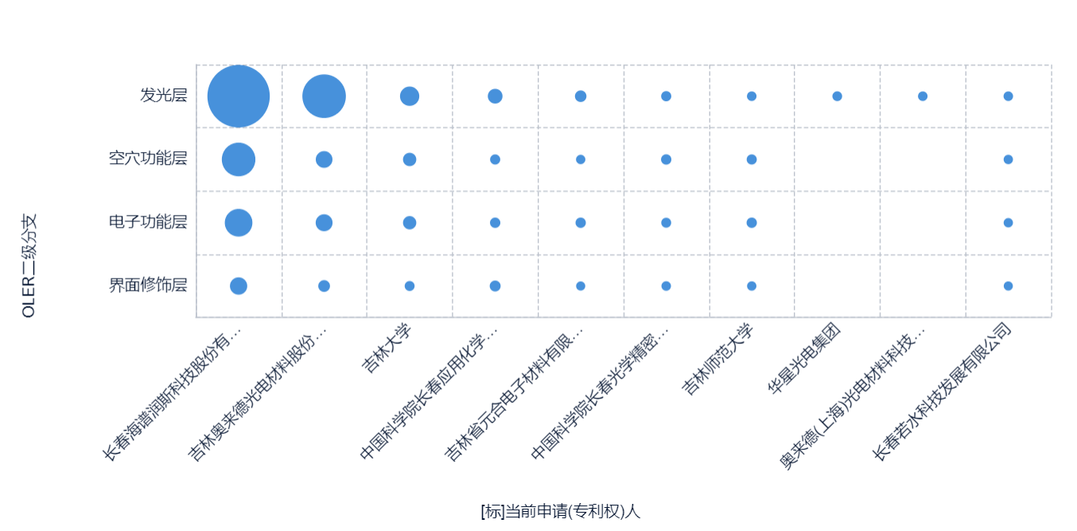
图5-2-1吉林省OLED发光材料领域主要企业内部整合培育路径

5.2.3 外地企业培育
除了培育吉林省内部企业之外，吉林省应以开放姿态引入国内优势企业，激活产业集群，促进企业健康发展，加大国内优势企业/机构引进、合作力度，如图5-2-2所示，为国内优势企业/地区在各个技术分支的分布情况。
从OLED发光材料技术领域来看，例如，华星光电集团在发光层领域具有较强的技术实力，海洋王照明科技在空穴功能层和电子传输层领域具有明显优势，可以作为这些环节的重点目标引入或合作对象；江苏三月科技、京东方集团等都在特定的领域具有明显的研究优势，可以作为未来技术合作的重点单位。
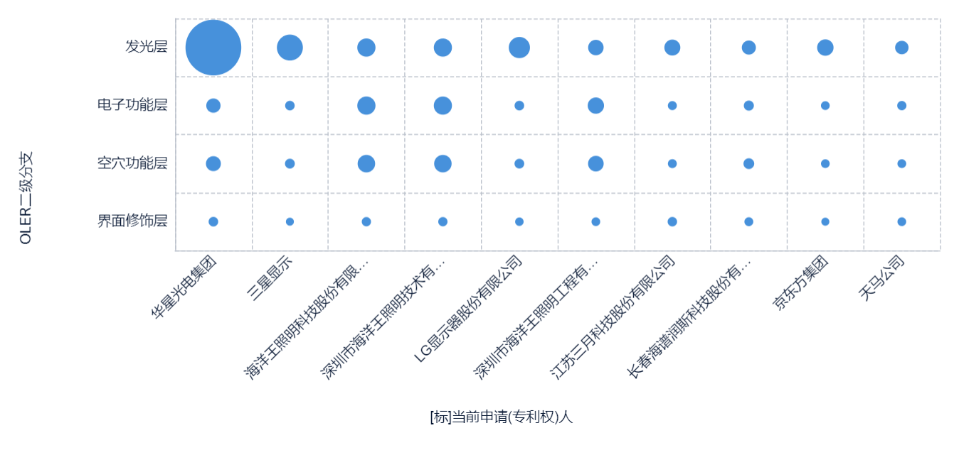
图5-2-2国内优势企业/机构引进、合作分析

5.2.4 国外企业培育
加大国外优势企业/机构引进、合作力度，如图5-2-3所示，为国外优势企业在各个技术分支上的分布情况；
从全球范围来看，在OLED发光材料技术领域，一些OLED发光材料领域的跨国巨头，如三星显示、LG显示器股份有限公司和马克专利公司等都可以作为企业引入或市场合作重点对象。这些跨国企业很多在中国目前已经有分支机构，如三星显示在深圳的分公司深圳三星视界有限公司
，如能将这些企业引入吉林省，将很大程度上提高知名度，激发创新活力，发挥产业集群的技术及人才溢出效应，促进集群快速健康发展。
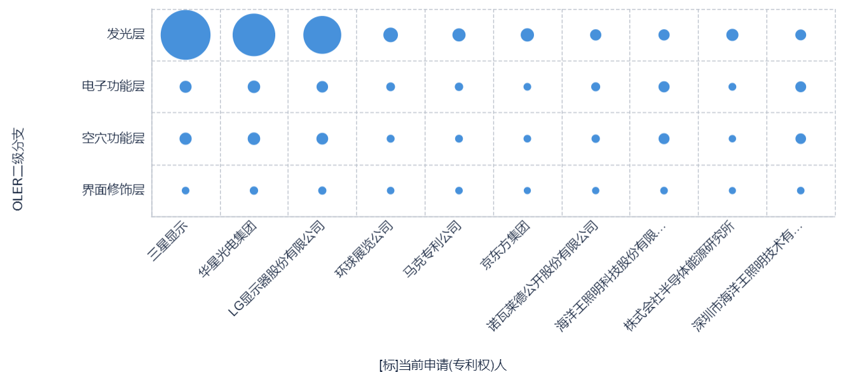
图5-2-3国外优势企业/机构引进、合作分析

5.3 技术创新引进提升路径

5.3.1 高价值专利的收储
专利收储目标导航流程：
确定主体类型，作为被收储专利的目标主体，可以是企业、高校院所与个人；
专利收储应该是长春市根据实际情况重点发展的技术领域；
选择技术领域下竞争主体专利申请量排名，以体现各主体在该技术上的研发实力以及研发成果；
其他因素，特别是专利自身的收储价值，考虑战略价值、市场价值、经济价值、技术价值和法律价值五个价值维度，整合专利价值相关的80+个不同指标，同时基于历史上的专利成交案例等进行调整，最终提供专利价值的评估数值。
对OLED发光材料领域的专利进行筛选，选取专利价值大于700万的有效专利，得到OLED发光材料领域高价值专利列表。
表5-3-1 OLED发光材料领域高价值专利列表
序号 | 公开(公告)号 | 标题 | 申请日
1 | JP5762667B2 | 光抽出誘電層を有する有機二重面発光ダイオード | 2005-12-21
2 | KR101234948B1 | 유기 EL 소자의 제조 방법 | 2006-08-22
3 | CN108695438B | 一种QLED器件、显示装置及其制备方法 | 2017-04-12
4 | CN109545996A | 一种量子点发光二极管及制备方法 | 2018-11-28
5 | US20210391562A1 | Method for producing a pixel of an OLED micro-screen | 2019-10-22
6 | TWI740036B | 有機發光裝置及其製造方法 | 2018-05-03
7 | US20090045728A1 | Electronic device with a layer structure of organic layers | 2006-12-22
8 | CN110462870B | 显示基板、制造显示基板的方法和显示设备 | 2019-06-24
9 | US11545652B2 | Organic light-emitting display panel and manufacturing method thereof | 2020-11-12
10 | KR1020150014776A | 발명의 명칭 헤테로고리 화합물 및 이를 포함한 유기 발광 소자 | 2013-07-30
11 | KR1020250072997A | 발광 표시 장치 | 2023-11-16
12 | IN311796B | Display panel, organic light emitting diode and method for manufacturing the same | 2016-02-08
13 | US9674921B2 | Method for operating an organic light-emitting component and lighting device for implementing the method | 2014-07-16
14 | CN119504821A | 一种化合物、中间体和有机电致发光器件 | 2023-08-14
15 | CN103183710B | 一种膦氧基氢蒽二-三芳胺类化合物及其应用 | 2012-09-29
16 | RU2626996C2 | УСТРОЙСТВО НА ОРГАНИЧЕСКИХ СВЕТОДИОДАХ И ЕГО ИЗГОТОВЛЕНИЕ | 2013-01-30
17 | CN118955547A | 一种硼氮化合物、具有该化合物的OLED和有机发光装置 | 2024-10-15
18 | KR100877876B1 | 신규한 디아민 유도체, 이의 제조방법 및 이를 이용한유기전자소자 | 2007-03-23
19 | CN105185741B | 一种COMS像素电路基板回收工艺 | 2015-07-31
20 | US10730368B1 | System with windows | 2018-06-28
21 | KR102577041B1 | 유기 화합물과 이를 포함하는 유기발광다이오드 및 유기발광다이오드 표시장치 | 2015-12-30
22 | KR102322700B1 | 유기전계 발광표시장치 및 그 제조방법 | 2014-05-23
23 | CN106232772B | 多组分主体材料以及包含其的有机电致发光装置 | 2015-05-13
24 | KR1020200013353A | 유기발광 표시장치와 그를 포함한 헤드 장착형 디스플레이, 및 그의 제조방법 | 2018-07-30
25 | US10529785B2 | Optoelectronic component and method for operating an optoelectronic component | 2016-07-22
26 | US9419242B2 | Organic white light emitting display apparatus | 2014-03-21
27 | CN107275502B | 有机发光显示面板和显示装置 | 2017-06-29
28 | US11489132B2 | Display panel including an organic electroluminescent device where an organic small molecule luminescent material is disposed in a main body made of mesoporous silica, method for manufacturing the same, and display device | 2018-12-12
29 | CN105243993B | OLED显示基板及其驱动方法和OLED显示装置 | 2015-09-22
30 | TWI646710B | 具極短衰變時間之高效率有機發光裝置（ＯＬＥＤ） | 2014-12-19

5.3.2 失效专利运用
表5-3-2列出了全球重点企业的重要的过期专利以方便吉林省企业合理运用。筛选方法为OLED发光材料领域，筛选专利价值100万以上且被引用次数和同族数量多的全球专利，可作为吉林省产业重点参考的失效专利。但值得注意的是，失效专利虽然可以作为开放技术得以使用，但在多数情况下，重要的失效专利往往伴随着与其他专利的依存关系，还应综合分析评估后再合理运用。
表5-3-2 OLED发光材料领域全球重点创新主体失效专利列表
序号 | 公开(公告)号 | 标题 | 申请日
1 | US7462405B2 | Organic element for electroluminescent devices | 2004-10-27
2 | CN110070814B | OLED显示面板及其光衰减检测方法、显示装置 | 2019-05-31
3 | CN112201678A | 高色彩饱和度硅基OLED微型显示器及其制备方法 | 2020-09-30
4 | US20230242556A1 | Novel method for manufacturing deuterated boron compound | 2023-01-17
5 | CN112466917A | 一种硅基OLED器件的结构 | 2020-11-20
6 | CN101916831B | 一种全印刷方法制备有机电致发光显示屏的方法 | 2010-06-30
7 | CN113013206A | 有机发光显示装置 | 2015-12-30
8 | CN100421278C | 有机发光二极管的发光层及应用其的有机发光二极管显示面板 | 2005-06-02
9 | KR102009057B1 | 도펀트를 사용한 유기 전자 부품, 도펀트의 용도 및 상기 도펀트의 제조 방법 | 2012-10-17
10 | CN100472795C | 有机发光显示器装置及其制造方法 | 2005-06-16
11 | US20210391548A1 | Organic light-emitting device | 2021-07-21
12 | KR1020220034282A | 표시 장치 | 2020-09-10
13 | CN107887519A | 化合物及用途、有机发光器件及其制备方法 | 2017-10-12
14 | CN114864837A | 显示面板及其制作方法、移动终端 | 2022-05-07
15 | EP1797158B1 | Phenanthrene derivatives | 2005-09-20
16 | CN111987235A | 非接触式薄膜水氧透过性能测试装置及其生产工艺 | 2020-07-10
17 | KR1020220010363A | 발광 소자 및 이를 포함하는 디스플레이 장치 | 2020-07-17
18 | KR100730132B1 | 유기 발광 표시 소자 | 2005-05-30
19 | EP1756886B1 | Organic light-emitting diode comprising a doped organic layer | 2005-05-31
20 | CN113285049B | 一种超声喷涂制备三氧化钨高光提取效率OLED外光提取层的方法 | 2021-05-27
21 | KR1020220088301A | 발광 표시 장치 | 2021-11-16
22 | US8609181B2 | Light emitting device and method for fabricating light emitting device | 2009-07-23
23 | JP5114215B2 | 光デバイス、および光デバイスの製造方法 | 2006-01-27
24 | CN100573970C | 有机层结构及相关的有机发光装置及其制造方法 | 2005-05-31
25 | CN102076818B | 用于有机电致发光器件的材料 | 2009-06-19
26 | US7247394B2 | Tuned microcavity color OLED display | 2004-05-04
27 | CN1708197B | 有机发光显示装置及其制造方法 | 2005-05-25
28 | JP5356213B2 | ボラ-テトラアザペンタレンの使用 | 2007-03-30
29 | DE102016119623B4 | Verfahren zur Herstellung einer optischen Vorrichtung | 2016-10-14
30 | DE102021126733A1 | ORGANISCHE ELEKTROLUMINESZIERENDE VERBINDUNG, MEHRERE WIRTSMATERIALIEN UND DIESE UMFASSENDE ORGANISCHE ELEKTROLUMINESZIERENDE VORRICHTUNG | 2021-10-14

5.3.3 利用公知技术路径
加大公知技术利用，注重专利风险预警，在OLED发光材料领域，吉林省企业可以积极参考在中国大陆自由使用的专利文献，提高研发起点，防止重复研发。同时，也要关注可能的专利风险，积极跟踪跨国企业专利布局动向，加强专利预警，通过规避涉及或技术引进等方式化解风险。例如，一些龙头企业拥有的一些基础性专利，专利保护范围很大，本省如实施相关技术，应当进一步考虑是否需要技术引进或者规避。

5.4 创新人才引进培养路径
人才是重要的创新资源。在吉林省发展中，要加大人才培养力度，迅速形成人才集聚效应，为吉林省企业创新发展提供智力资源支撑。一方面，要根据吉林省创新发展实际，加大从内部培养人才的力度;另一方面，要积极从国内外引进高端人才，引领吉林省人才和技术创新发展。

5.4.1 本地人才培养
图5-4-1给出了吉林省本地创新人才培养对象，通过专利数据分析，可以识别本地区高端人才的分布情况。在OLED发光材料领域，吉林省本地的一些企业如长春海谱润斯科技股份有限公司、吉林奥来德光电材料股份有限公司拥有一批高端创新人才，如发光层领域的蔡辉团队、马晓宇团队等，数据处理与控制中心领域的陈茂胜团队，在空穴功能层领域，如长春海谱润斯科技股份有限公司的董秀芹团队等，这些人才应作为重要的培养支持对象。此外，还应依托吉林大学、应化所以及中国科学院长春光学精密机械与物理研究所积极培养OLED发光材料领域创新型高端人才。
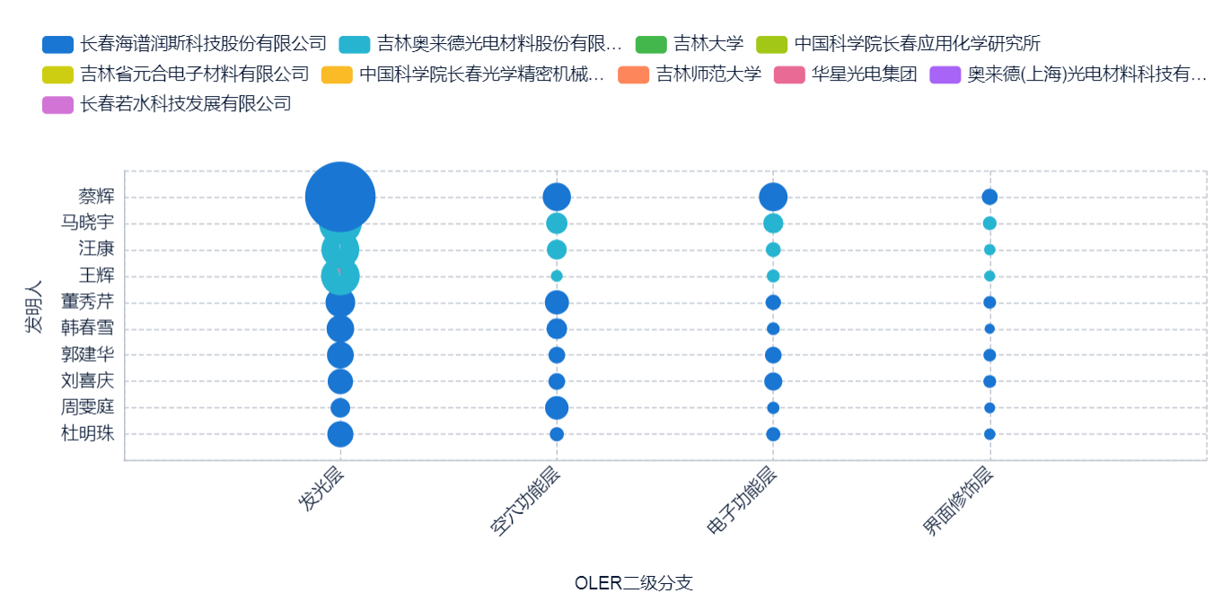
图5-4-1 本地创新型人才培养对象

5.4.2 国内人才引进
除了立足本地之外，还可以加大政策倾斜力度，加速引进外部创新型人才，图5-4-2给出了国内创新型人才培养对象，在OLED发光材料领域，海洋王照明科技的王平团队在发光层和空穴功能层领域分支中申请数据较多，江苏三月科技股份有限公司的张召超团队在发光层领域的申请数量较多。可以考虑全国范围内不同领域人才的引进。
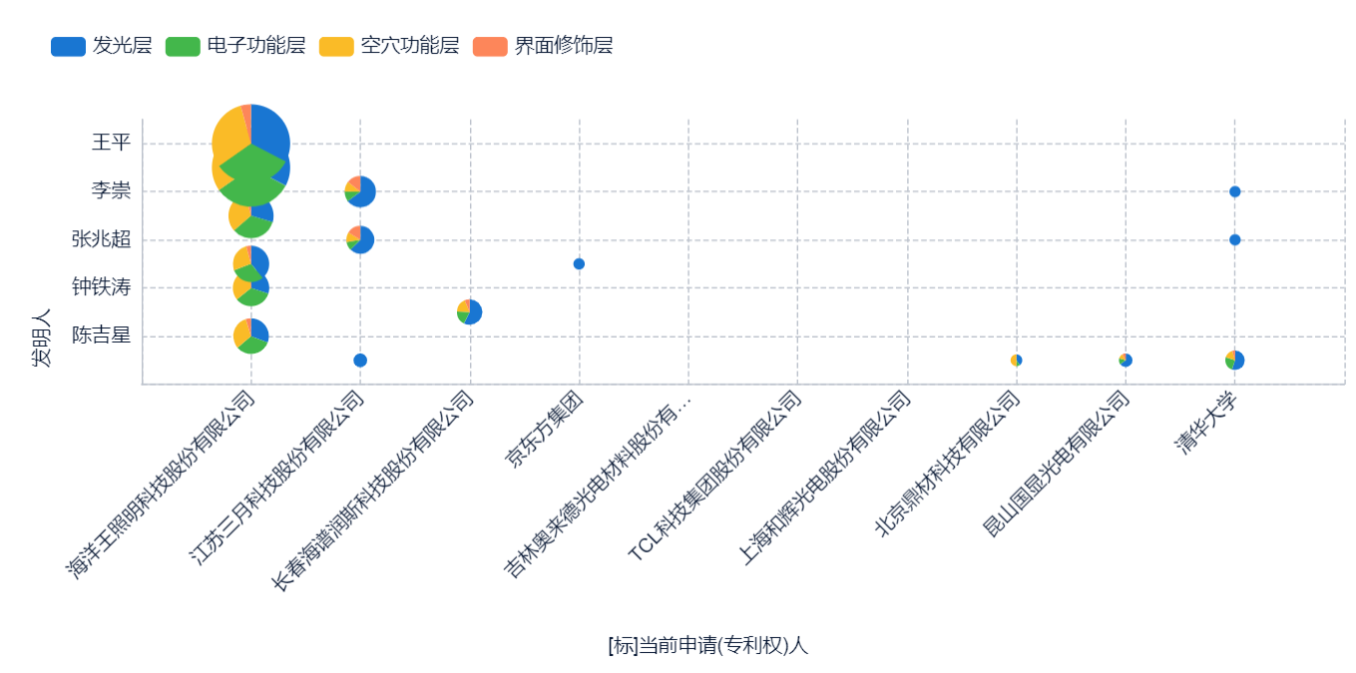
图5-4-2 国内创新型人才培养对象

5.4.3 国外人才引进
吉林省既要对国内的创新人才进行培育，还要对国际创新人才进行适当引进，可以通过制定优惠的政策引进，产业薄弱或缺失环节的外部创新型人才，引进具有创新实力、拥有核心专利技术的创新人才或与其合作。
图5-4-3按照技术领域及研发重点，列出了OLED发光材料领域二级技术分支国外重点关注人才团队情况，国外的发明团队主要在企业当中。吉林省可以根据技术需求，综合该图的信息聚焦人才的引进和关注，吉林省人才储备量具有明显差距，可考虑引入图中的技术创新人才，比如来源于排名前几企业的技术创新人才，创新发展较快的企业技术创新人才更加聚焦最新技术的研发创造，引领着技术的未来发展方向，如马克专利公司的STOESSEL, PHILIPP团队，其在发光层领域的研究较为全面，可填补吉林省在该领域的空白；又如株式会社半导体能源研究所的YAMAZAKI, SHUNPEI团队，都具有明显优势。
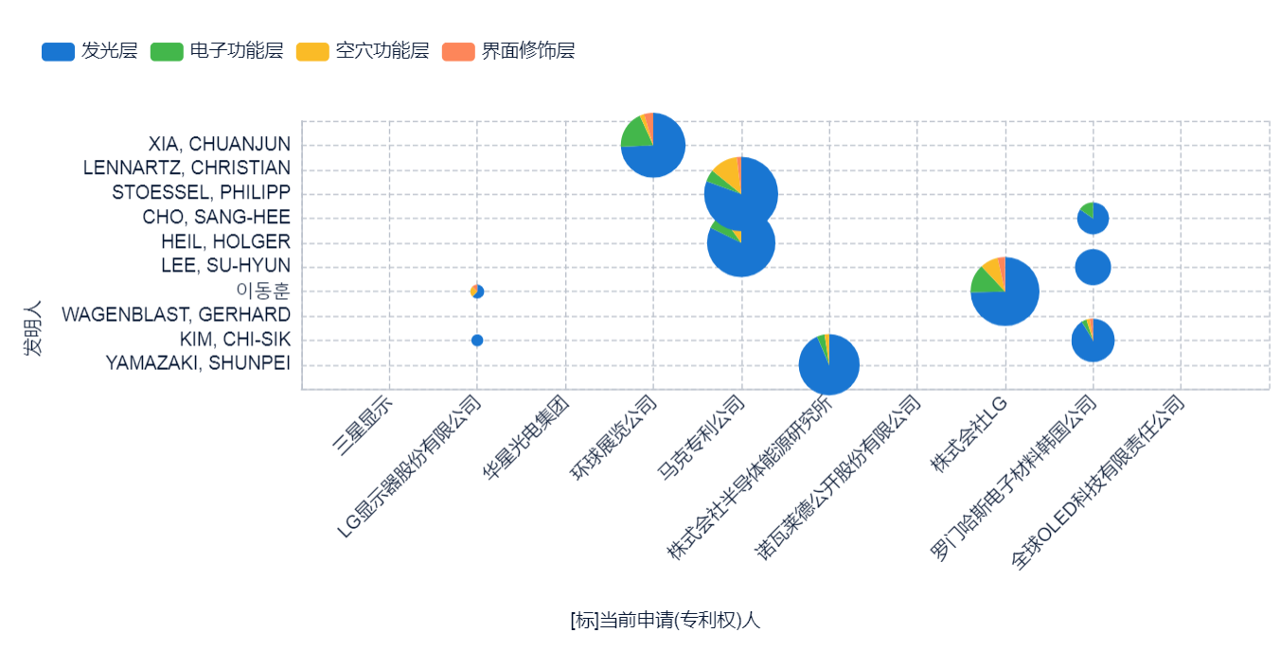
图5-4-3 国外创新型人才培养对象

5.5 吉林省OLED发光材料领域发展的对策
吉林省应发挥自主创新能力，对OLED发光材料领域的关键核心技术，进行攻关与突破。在进行技术研发的过程中，企业应克服各种困难与瓶颈，长期支持，集中攻克相关基础技术、前沿技术和关键技术，以激发企业自主创新能力和获得科学技术为目标，优化企业的战略布局结构。
同时，针对OLED发光材料领域的产学研机制较为松散，科研机构及高校所研发的技术和产品大多停留在实验室阶段，只有少量投入市场这样一种局面，我吉林省应积极采取应对转变措施，对产学研机制进行整合，促进科研机构与企业之间的沟通与联系，促进产学研相结合。下面从核心技术突破方向、应用场景产业化对策、产业生态构建措施以及风险规避建议四个方面给出建议。
1. 聚焦核心技术研发，强化专利布局
吉林省应依托长春光机所、吉林大学等科研院所在OLED发光材料领域的积累，重点突破蓝光材料、TADF（热活化延迟荧光）材料等关键技术，形成高价值专利组合。同时，针对国际巨头（如UDC、三星）的核心专利壁垒，开展替代性技术研发，申请防御性专利，并参与国内行业标准制定，争取标准必要专利（SEP）话语权。政府可设立专项基金，支持企业联合高校开展定向攻关，优先布局蒸镀材料、溶液加工型OLED等产业化关键技术，提升自主创新能力。
2. 推动产学研协同，加速专利转化
整合吉林省内高校、科研机构与企业的创新资源，建立“OLED材料专利池”，促进实验室技术向产业化转移。鼓励企业提出具体技术需求，由高校院所进行针对性研发，并共享知识产权。例如，可探索“高校负责专利、企业优化工艺”的合作模式，降低企业研发风险。此外，支持奥来德光电等本地龙头企业牵头成立创新联合体，联合攻关OLED材料纯度、寿命等核心问题，推动专利成果快速落地，形成市场竞争优势。
3. 构建产业链专利生态，拓展应用场景
结合吉林省化工产业优势（如吉化集团），布局OLED上游原材料（如高纯有机溶剂、中间体）的低成本制备专利，降低对外依赖。同时，联合一汽集团等下游应用企业，开发车用OLED显示与照明专利技术（如耐高温、柔性面板），打造“材料-面板-整车”专利集群，抢占车载显示市场。政府可出台政策鼓励产业链上下游企业交叉许可专利，形成协同创新网络，增强整体竞争力。
4. 加强专利风险防控与运营，优化创新环境
建立OLED材料专利预警机制，监测国际竞争对手的专利动态，提前规避侵权风险。针对重点出口市场（如韩国、东南亚），开展FTO（自由实施）分析，保障企业海外布局安全。此外，探索专利金融化路径，支持企业通过专利质押融资、证券化等方式获取资金，并对引进的高价值专利给予补贴。政府可争取国家知识产权局支持，开通OLED材料专利快速审查通道，缩短授权周期，助力企业抢占市场先机。

